МІНІСТЕРСТВО ОСВІТИ І НАУКИ УКРАЇНИ
ЗАПОРІЗЬКИЙ НАЦІОНАЛЬНИЙ УНІВЕРСИТЕТ
ФАКУЛЬТЕТ ЖУРНАЛІСТИКИ

Кафедра видавничої справи та редагування

Кваліфікаційна робота
освітнього рівня «бакалавра»

на тему: ЖАНРОВО-СТИЛЬОВА ПАРАДИГМА УКРАЇНСЬКИХ СПОРТИВНИХ МЕДІА

Виконав: здобувач освіти 4 курсу,
групи 6.0610-рвд
Спеціальності «Журналістика» освітньо-професійної програми «Редакторсько-видавнича діяльність і медіамоделювання»
Пазій В. О.
Керівник к.н.соц. ком., доцент Микитів Г. В.
Рецензент к.філол.н., доцент Романюк Н.В.

Запоріжжя
2024
МІНІСТЕРСТВО ОСВІТИ І НАУКИ УКРАЇНИ
ЗАПОРІЗЬКИЙ НАЦІОНАЛЬНИЙ УНІВЕРСИТЕТ
Факультет журналістики
Кафедра видавничої справи та редагування
Рівень вищої освіти бакалавр
Спеціальність/освітня програма 061 – «Журналістика»/»Редакторсько-видавнича діяльність і медіамоделювання»

ДО ЗАХИСТУ ДОПУЩЕНИЙ
Завідувач кафедри
____________ Плеханова Т. М.
«_____»___________2024 року

З А В Д А Н Н Я

НА КВАЛІФІКАЦІЙНУ РОБОТУ СТУДЕНТУ
Пазію Володимировичу Олександровичу

- Тема роботи: Жанрово-стильова парадигма українських спортивних медіа,
керівник роботи Микитів Галина Володимирівна, к. н. із соц.ком., доцент,
затверджені наказом ЗНУ від «08» грудня 2023 року № 2086-с.
2. Термін подання студентом роботи (проекту): 10 червня 2024 р.
3. Вихідні дані до проєкту: Воронков П. К. Спортивний репортаж як жанр журналістики: особливості та тенденції розвитку. Вісник Львівського університету. Серія Журналістика. 2020. Вип. 48. С. 44–51; Гусєв А. В. Нарис серед інших жанрів друкованої спортивної преси. Література в контексті культури : зб. наук. праць. Київ : Видавничий дім Дмитра Бураго, 2014. Вип. 25. С. 39–45. Сазонова Ю. О. Спортивна журналістика України: провідні тенденції розвитку. Вісник Харківської державної академії культури. Серія: Соціальні комунікації. 2017. Вип. 50. С. 181–190.; Садівничий В. О. Типологічна система спортивної медіакомунікації України. Вісник Книжкової палати. 2015. № 8. С. 33–37.
4. Зміст розрахунково-пояснювальної записки (перелік питань, які потрібно розробити): 1. Описати історію виникнення та розвитку українських спортивних періодичних видань. 2. Окреслити жанри спортивної журналістики. 3. Порівняти жанрово-стильові особливості українських і зарубіжних спортивних медіа. 4. Розробити рекомендації щодо вдосконалення жанрово-стильових особливостей українських спортивних медіа.
5. Перелік графічного матеріалу: 2 таблиця, 12 рисунків.
6. Консультанти розділів роботи (проекту)
Розділ | Прізвище, ініціали та посада консультанта | Підпис, дата
 |  | завдання видав | завдання прийняв
Вступ | Микитів Г. В., доцент | листопад 2023 р. | листопад 2023 р.
Розділ 1 | Микитів Г. В., доцент | грудень 2023 р. | грудень 2023 р.
Розділ 2 | Микитів Г. В., доцент | січень 2024 р. | січень 2024 р.
Висновки | Микитів Г. В., доцент | лютий 2024 р. | лютий 2024 р.
7. Дата видачі завдання 08.10.2023

КАЛЕНДАРНИЙ ПЛАН
№  з/п | Назва етапів дипломного  проекту (роботи) | Строк виконання етапів проекту (роботи) | Примітка
1 | Консультація наукового керівника з вибору теми. Затвердження теми | Вересень – жовтень 2023 р. | виконано
2 | Складання плану роботи | До 27 жовтня 2023 р. | виконано
3 | Добір і опрацювання наукової літератури. Узгодження бібліографічного переліку | До 25 листопада 2023 р. | виконано
4 | Написання Вступу | До 18 грудня 2023 р. | виконано
5 | Написання Розділу 1 | До 24 січня 2024 р. | виконано
6 | Написання Розділу 2 | До 28 лютого 2024 р. | виконано
7 | Написання Висновків | До 22 березня 2024 р. | виконано
8 | Складання й оформлення списку літератури | До 30 березня 2024 р. | виконано
9 | Вичитка науковим керівником остаточного варіанту роботи | До 30 квітня 2024 р. | виконано
10 | Завершальне оформлення роботи | До 15 травня 2024 р. | виконано
11 | Проходження нормоконтролю | До 30 травня 2024 р. | виконано
12 | Рецензування роботи | До 07 червня 2024 р. | виконано
Студент_________ В.О. Пазій
Керівник роботи (проекту)_________ Г. В. Микитів
Нормоконтроль пройдено
Нормоконтролер_________ Г. В. Микитів
РЕФЕРАТ

Кваліфікаційна робота бакалавра «Жанрово-стильова парадигма українських спортивних медіа»: 49 стор., 28 джерел.
Мета роботи – розкрити засоби формування жанрово-стильової парадигми українських спортивних медіа.
Для досягнення поставленої мети потрібно виконати такі завдання:
1. Описати історію виникнення та розвитку українських спортивних періодичних видань.
2. Окреслити жанри спортивної журналістики.
3. Порівняти жанрово-стильові особливості українських і зарубіжних спортивних медіа.
4. Розробити рекомендації щодо вдосконалення жанрово-стильових особливостей українських спортивних медіа.
Об’єкт дослідження – є українські спортивні ЗМІ: журнал «Футбол», газети «Команда» та «Спорт-Експрес в Україні», телеканал «Спорт 1», а також інтернет-портали «UA-Футбол» та «Sport.ua».
Предметом дослідження є засоби формування жанрово-стильової парадигми спортивних медіа.
Методи дослідження: контент-аналіз, порівняльний, метод системного та статистичного аналізу.
Наукова новизна роботи полягає в тому, що розроблено газетне видання, яке висвітлено та скомпоновано з дотриманням всіх норм редагування і правил верстання та показано роботу як верстальника, так і редактора.
Сфера застосування. Результати дослідження можуть бути використані при підготовці до практичних занять із дисциплін «Медіавиробництво. Макетування та верстка», «Редакторсько-видавничий фах. Газетно-журнальні видання», «Електронні видання», «Поліграфічне виробництво» та ін.; при написанні рефератів, курсових робіт студентів із спеціальності «Журналістика»; у практичній діяльності видавців та редакторів.

СПОРТИВНІ ЗМІ, СПОРТИВНА ЖУРНАЛІСТИКА, ЖАНР, ЖАНРОВО-СТИЛЬОВА ПАРАДИГМА, ЖУРНАЛ, ГАЗЕТА

ЗМІСТ

Завдання на кваліфікаційну роботу бакалавра…………………………………… 2
Реферат……………………………………………………………………………… 4
Вступ…………………………………………………………………………………6
Розділ 1. Історія виникнення та розвитку українських спортивних періодичних видань…………………………………..………………………………………….…9
1.1 Спортивна преса України 90-х років ХХ століття – ХХІ століття ……..…...9
1.2 Стильові особливості українських спортивних медіа в різні періоди …..…17
1.3 Методи дослідження жанрово-стильових особливостей спортивної журналістики ………………………………………………………………………24
Розділ 2. Особливості висвітлення інформації засобами різних жанрів спортивної журналістики………………………………………………………………………..29
2.1 Характеристика жанрів спортивної журналістики ………………….………29
2.2 Стильові прийоми у спортивній журналістиці ……………………………...36
2.3 Жанрово-стильові особливості спортивних медіа …………………..……...42
Висновки…………………………………………………………………..……….52
Список використаних джерел……………………….……………………………54
Декларація академічної доброчесності……..…………………………………… 57

ВСТУП

Актуальність наукового дослідження обумовлена низкою факторів, які підкреслюють важливість і своєчасність цього дослідження. По-перше, спортивні медіа займають важливе місце в інформаційному просторі сучасного суспільства. Вони не лише інформують про події у світі спорту, але й формують громадську думку, впливають на соціальні процеси, виховують спортивну культуру. Тому вивчення жанрових і стильових особливостей спортивних медіа сприяє кращому розумінню їхнього впливу на аудиторію. По-друге, українські спортивні медіа знаходяться в процесі становлення і трансформації, адаптуючись до нових умов цифрової ери. Це призводить до появи нових жанрових форм і стилістичних прийомів, що потребує систематизації та аналізу. Дослідження цих процесів дозволить виявити тенденції та закономірності розвитку українських спортивних медіа. По-третє, жанрова і стильова парадигма спортивних медіа є ключовим елементом їхньої комунікативної стратегії. Вивчення цього аспекту допоможе зрозуміти, як медіа використовують різні жанрові і стилістичні прийоми для залучення і утримання аудиторії, які методи виявляються найбільш ефективними. По-четверте, у контексті глобалізації і активної інтеграції України у світове інформаційне середовище, важливо досліджувати національні особливості українських спортивних медіа. Це дозволить зберегти і розвивати національну ідентичність, а також посилити конкурентоспроможність українських медіа на міжнародному рівні.
Відтак, актуальність теми роботи полягає в необхідності глибокого аналізу сучасних тенденцій і викликів у сфері спортивної журналістики, а також у розробці рекомендацій для подальшого розвитку цього важливого сегменту медіа-простору.
Мета роботи – розкрити засоби формування жанрово-стильової парадигми українських спортивних медіа.
У зв’язку із поставленою метою потрібно виконати такі завдання:
1. Описати історію виникнення та розвитку українських спортивних періодичних видань.
2. Окреслити жанри спортивної журналістики.
3. Порівняти жанрово-стильові особливості українських і зарубіжних спортивних медіа.
4. Розробити рекомендації щодо вдосконалення жанрово-стильових особливостей українських спортивних медіа.
Об'єктом дослідження є українські спортивні ЗМІ: журнал «Футбол», газети «Команда» та «Спорт-Експрес в Україні», телеканал «Спорт 1», а також інтернет-портали «UA-Футбол» та «Sport.ua».
Предметом дослідження є засоби формування жанрово-стильової парадигми спортивних медіа.
Методи дослідження, які будуть використані для вивчення жанрово-стильової парадигми українських спортивних медіа, включають: контент-аналіз дозволяє систематично аналізувати контент спортивних медіа; порівняльний аналіз дозволяє порівнювати жанрові і стильові характеристики різних типів спортивних медіа (друкованих, електронних, цифрових) та визначати особливості, властиві українським спортивним медіа в порівнянні з міжнародними аналогами; метод системного аналізу дозволяє розглядати спортивні медіа як частину ширшої медійної системи, аналізуючи їх взаємодію з іншими елементами (наприклад, аудиторією, рекламодавцями, спортивними організаціями) і вивчати їхню роль в інформаційному просторі; метод статистичного аналізу включає використання статистичних методів для обробки і інтерпретації даних, отриманих з медіа-матеріалів, опитувань та інших джерел.
Наукова новизна полягає у здійсненні комплексного дослідження еволюції жанрово-стильових особливостей українських спортивних ЗМІ в історичній перспективі, проведенні порівняльного аналізу з зарубіжними медіа та розробці рекомендацій щодо вдосконалення жанрово-стильової парадигми з урахуванням світових тенденцій. Удосконалено методологію дослідження шляхом застосування комплексного підходу, а також набули подальшого розвитку теоретичні засади вивчення жанрово-стильової специфіки спортивних медіа.
Практичне значення: результати дослідження можуть бути використані при підготовці до практичних занять із дисциплін «Медіавиробництво. Макетування та верстка», «Редакторсько-видавничий фах. Газетно-журнальні видання», «Електронні видання», «Поліграфічне виробництво» та ін.; при написанні рефератів, курсових робіт студентів із спеціальності «Журналістика»; у практичній діяльності видавців та редакторів.
Робота складається зі вступу, двох розділів, висновків, списку використаних джерел і додатків. Основний обсяг роботи – 49 сторінок, список використаних джерел включає 28 найменувань.

РОЗДІЛ 1
ІСТОРІЯ ВИНИКНЕННЯ ТА РОЗВИТКУ УКРАЇНСЬКИХ СПОРТИВНИХ ПЕРІОДИЧНИХ ВИДАНЬ

1.1 Спортивна преса України 90-х років ХХ століття – ХХІ століття

Спортивна журналістика в Україні пройшла довгий і складний шлях розвитку, починаючи з кінця XIX століття. Проте найбільші зміни відбулися у 90-х роках XX століття, коли країна переживала значні суспільно-політичні трансформації. Розпад Радянського Союзу та становлення незалежної України кардинально вплинули на всі сфери життя, включаючи медіа. Період 90-х рр. характеризується появою нових видань, які почали активно висвітлювати спортивні події (Рис. 1.1) [1, с.67].
Суспільно-політичні зміни, що відбувалися у цей час, мали значний вплив на розвиток спортивної преси. Відбувалася демократизація медіапростору, з'являлися нові можливості для вираження думок та ідей. Спортивна журналістика стала не тільки джерелом інформації про спортивні події, але й важливим інструментом формування громадської думки.
Одним з найвідоміших видань того часу була «Спортивна газета». Це видання мало великий вплив на формування спортивної культури в Україні. Газета висвітлювала найважливіші спортивні події, інтерв'ювала відомих спортсменів та тренерів, аналізувала матчі та змагання. Її читачами були не тільки професійні спортсмени та тренери, але й звичайні любителі спорту.
«Футбол» – ще одне значне видання того часу, яке спеціалізувалося на висвітленні футбольних подій. Газета стала джерелом інформації про українські та міжнародні футбольні матчі, надаючи детальний аналіз і коментарі експертів. Вона також організовувала різні конкурси та опитування серед читачів, що сприяло залученню більш широкої аудиторії [2, с. 8–9].
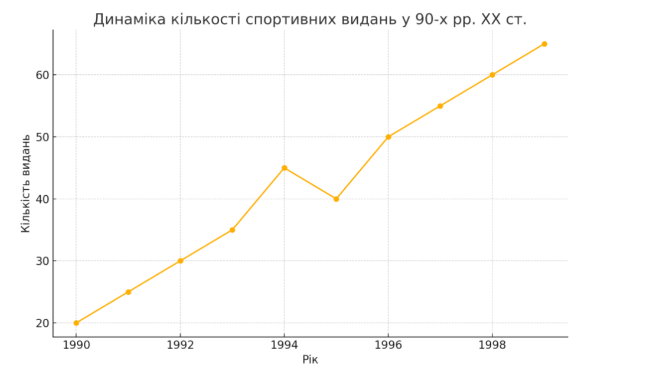
«Спорт-Експрес в Україні» – це видання, яке мало широкий спектр тем, висвітлюючи не тільки футбол, але й інші види спорту, такі, як баскетбол, теніс, хокей, легка атлетика тощо. Газета відрізнялася високим професійним рівнем подачі матеріалу, використовуючи як традиційні жанри, так і нові підходи до спортивної журналістики [2, с. 8–9].
Рис. 1.1 Динаміка кількості спортивних видань у 90-х рр. ХХ ст.
У 90-х роках ХХ століття спортивна журналістика активно використовувала різноманітні жанри, щоб максимально повно і цікаво висвітлювати спортивні події. Серед них найбільш поширеними були новини, репортажі, інтерв'ю та огляди.
Новини були спрямовані на оперативне інформування читачів про найсвіжіші події у світі спорту. Вони містили короткі, але вичерпні повідомлення про результати матчів, зміни у складі команд, травми спортсменів та інші важливі події. Новини зазвичай мали нейтральний тон і були орієнтовані на швидке донесення фактів.
Репортажі надавали більш детальний опис спортивних подій. Вони часто містили емоційні та експресивні вирази, які допомагали передати атмосферу змагань. Репортажі включали коментарі тренерів, спортсменів та вболівальників, що додавало їм глибини і різноманітності. Цей жанр дозволяв журналістам виявити свою творчість і привертати увагу читачів до найважливіших моментів матчів [3, с. 33-34].
Інтерв'ю були важливою частиною спортивної журналістики, оскільки вони дозволяли дізнатися думки і враження безпосередніх учасників спортивних подій. Інтерв'ю зі спортсменами, тренерами, спортивними функціонерами давали змогу отримати ексклюзивну інформацію, яка не була доступна через інші жанри. Це також сприяло формуванню більш близького зв'язку між читачами та героями спортивних новин.
Огляди представляли собою аналітичні статті, в яких журналісти детально розбирали спортивні події, аналізували стратегії команд, тактики гри та інші аспекти. Огляди вимагали від журналістів глибоких знань у сфері спорту, аналітичних навичок і здатності робити прогнози. Вони були важливим інструментом для формування думок читачів і сприяли підвищенню рівня їхньої обізнаності у спортивних питаннях.
Стильові прийоми спортивної журналістики 90-х років ХХ століття були досить різноманітними і залежали від жанру, теми та цільової аудиторії видання. Одним з головних завдань журналістів було зробити матеріал цікавим і доступним для широкої аудиторії, тому вони активно використовували різні стилістичні засоби.
Одним з таких прийомів було (використання емоційно забарвлених виразів). Журналісти намагалися передати атмосферу змагань, емоції спортсменів та вболівальників через яскраві і образні вислови. Це допомагало залучити читачів, зробити матеріал більш динамічним і захоплюючим.
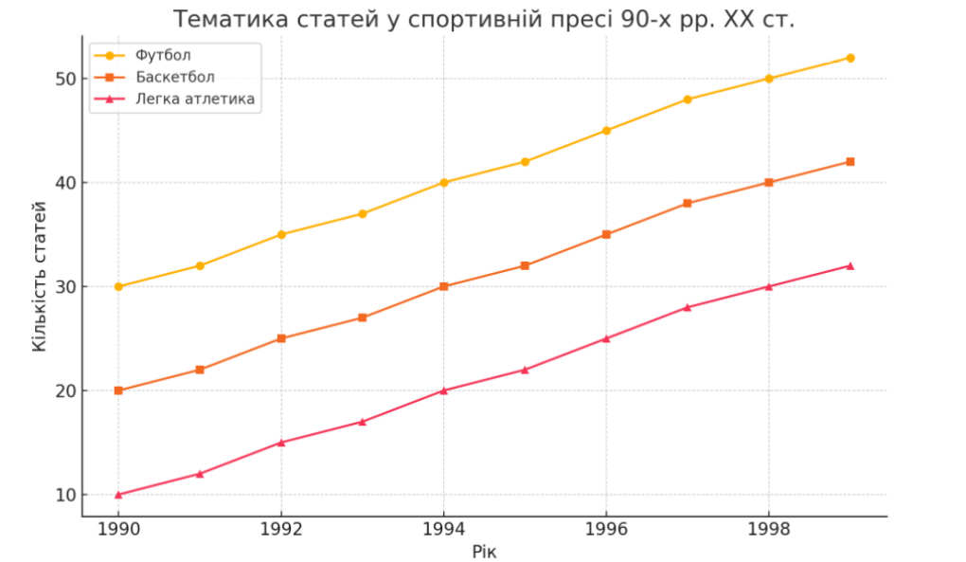
Рис. 1.2 Тематика статей у спортивній пресі 90-х рр. ХХ ст.
Експресивна лексика також була характерною рисою спортивної журналістики цього періоду. Журналісти використовували сильні і яскраві вирази, щоб підкреслити важливі моменти подій, додати текстам емоційного заряду. Це було особливо актуально для репортажів, де важливо було передати напругу і динаміку спортивних змагань [4, с. 44-45].
Образні порівняння дозволяли зробити матеріал більш виразним і зрозумілим для читачів. Журналісти часто використовували метафори і порівняння, щоб описати спортивні події, порівнюючи їх з відомими явищами або об'єктами. Це допомагало створити більш яскраві і запам'ятовувані образи, зробити текст цікавішим і легшим для сприйняття.
Ще одним важливим стилістичним прийомом було використання цитат і прямих мов. Це дозволяло передати думки і враження учасників подій безпосередньо, створюючи ефект присутності читача на місці подій. Цитати допомагали зробити текст більш живим і правдивим, додавали йому автентичності.
Спортивна преса 90-х років ХХ століття в Україні відіграла важливу роль у розвитку спортивної культури і формуванні громадської думки. Вона не тільки інформувала читачів про спортивні події, але й створювала емоційний зв'язок між спортсменами і в становлювала їхню індивідуальність та характер. Завдяки використанню цитат і прямих мов, спортивна преса надавала спортсменам можливість висловлювати свої думки та почуття безпосередньо, що сприяло їхній популярності та впливу на громадську думку.
У той період спортивна преса активно використовувала цитати у своїх матеріалах, дозволяючи читачам отримати пряму інформацію від спортсменів, тренерів та інших учасників подій. Це робило матеріали більш автентичними та змушувало читачів відчувати себе ближче до спортивних зірок та подій.
Крім того, використання цитат дозволяло спортивній пресі надати різноманітність у матеріалах, підкреслюючи різні точки зору та відображаючи широкий спектр думок та вражень учасників. Це сприяло більш повному та об'єктивному висвітленню подій та ситуацій у спортивному світі.
Отже, використання цитат і прямих мов у спортивній пресі 90-х років ХХ століття в Україні мала значний вплив на сприйняття матеріалів читачами, надаючи їм можливість переживати події разом із учасниками та розуміти їхні мотивації та почуття.
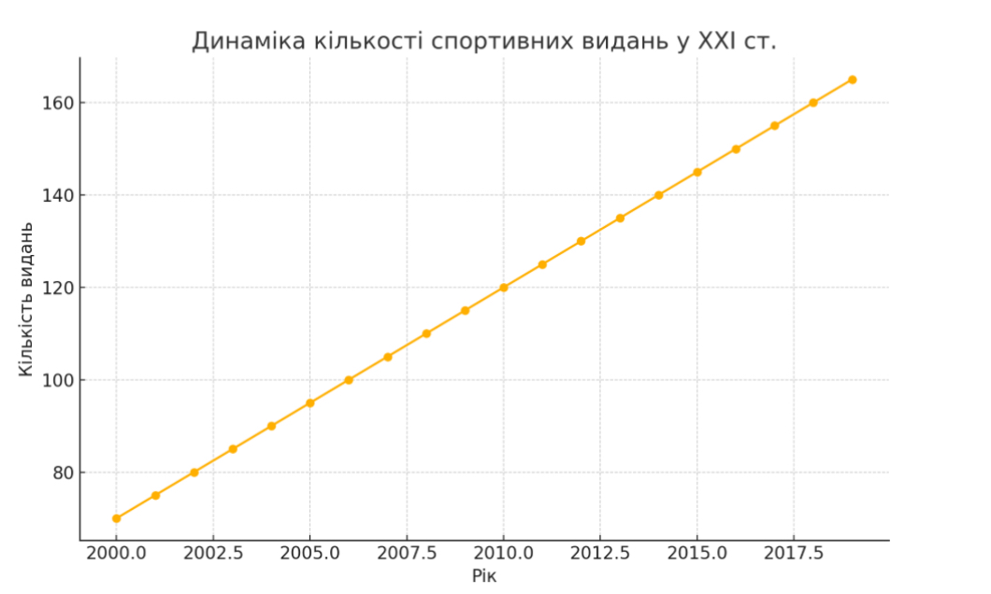
На початку ХХІ століття світ медіа зазнав значних змін завдяки розвитку цифрових технологій та Інтернету. Ці зміни торкнулися всіх аспектів журналістики, включаючи спортивну пресу. Інтернет став основним джерелом інформації для багатьох людей, що призвело до зростання популярності онлайн-видань та цифрових платформ (Рис. 1.3). Традиційні друковані видання змушені були адаптуватися до нових умов, щоб залишатися конкурентоспроможними [6, с. 39-45].
Рис.1.3 Динаміка кількості спортивних видань у ХХІ ст.

Вплив цифрових технологій на спортивну журналістику був величезним. Вони надали нові можливості для оперативного висвітлення подій, зростання взаємодії з аудиторією, використання мультимедійних елементів та соціальних мереж. У ХХІ столітті спортивна преса стала більш інтерактивною та персоналізованою, що дозволило їй залучити нових читачів та утримати увагу постійних (Рис. 1.4).

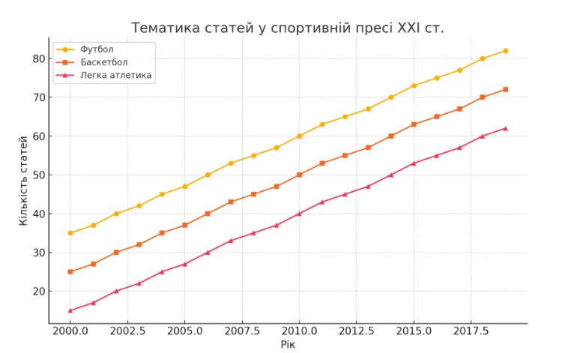
Рис. 1.4 Тематика статей у спортивній пресі ХХІ ст.

Серед основних видань сучасного періоду слід виділити «Спорт-Експрес в Україні», «Команда», а також інтернет-ресурси, такі як «UA-Футбол» та «Sport.ua».
«Спорт-Експрес в Україні» одним з найвідоміших і найвпливовіших спортивних видань в Україні. Засноване у 1997 році, це видання швидко завоювало популярність серед любителів спорту завдяки високій якості матеріалів та професійному підходу до журналістики. У ХХІ столітті газета активно використовує цифрові платформи, публікуючи матеріали на своєму веб-сайті та в соціальних мережах. «Спорт-Експрес в Україні» висвітлює широкий спектр спортивних подій, включаючи футбол, баскетбол, теніс, хокей та інші види спорту.
«Команда» – ще одне значне видання, яке спеціалізується на висвітленні футбольних подій. Воно було засноване у 1995 році і стало популярним завдяки глибоким аналітичним матеріалам та ексклюзивним інтерв'ю з провідними українськими та міжнародними футболістами і тренерами. У ХХІ столітті «Команда» також активно використовує цифрові платформи, публікуючи новини, репортажі та аналітичні статті на своєму веб-сайті та в соціальних мережах.
«UA-Футбол» – це один з провідних інтернет-ресурсів, який спеціалізується на висвітленні футбольних подій. Заснований у 2002 році, цей сайт швидко завоював популярність серед українських любителів футболу завдяки оперативності та якості матеріалів. «UA-Футбол» публікує новини, репортажі, інтерв'ю, аналітичні статті, а також організовує онлайн-трансляції матчів та інтерактивні опитування.
«Sport.ua» – ще один відомий інтернет-ресурс, який висвітлює широкий спектр спортивних подій. Заснований у 2006 році, цей сайт став популярним завдяки своїм новинам, репортажам, інтерв'ю та аналітичним статтям, що охоплюють такі види спорту, як футбол, баскетбол, теніс, хокей, легка атлетика та багато інших. «Sport.ua»активно використовує соціальні мережі та мультимедійні елементи, щоб залучити широку аудиторію [5].
У ХХІ столітті жанрова палітра спортивної журналістики значно розширилася. Поряд з традиційними жанрами, такими як новини, репортажі, інтерв'ю та огляди, з'явилися нові формати, які дозволяють журналістам експериментувати з різними стилями подачі матеріалу.
Новини залишаються одним з основних жанрів спортивної журналістики. Вони спрямовані на оперативне інформування читачів про останні події у світі спорту. Сучасні новини часто публікуються у форматі коротких повідомлень, що дозволяє швидко донести основну інформацію. Водночас, цифрові платформи надають можливість додавати до новин мультимедійні елементи, такі як фото, відео та інтерактивні графіки, що робить їх більш привабливими для читачів.
Репортажі у ХХІ столітті стали ще більш різноманітними. Завдяки розвитку цифрових технологій, журналісти можуть створювати детальні та захоплюючі репортажі, використовуючи відео, аудіо та інтерактивні елементи. Це дозволяє читачам отримати повне уявлення про події, навіть якщо вони не могли бути присутніми на місці. Репортажі також часто включають коментарі експертів, тренерів та спортсменів, що додає їм глибини і аналітичності [5].
Інтерв'ю у ХХІ столітті також зазнали змін. Сучасні технології дозволяють проводити інтерв'ю в режимі онлайн, що значно розширює можливості журналістів. Вони можуть спілкуватися зі спортсменами та тренерами з усього світу, отримуючи ексклюзивні коментарі та інсайдерську інформацію. Інтерв'ю часто публікуються у форматі відео або подкастів, що дозволяє аудиторії отримати більш безпосередній доступ до думок та вражень учасників подій.
Огляди у ХХІ столітті стали ще більш аналітичними та різноманітними. Журналісти використовують сучасні інструменти для аналізу спортивних подій, такі як статистичні дані, графіки та інтерактивні таблиці. Це дозволяє створювати глибокі і детальні аналітичні матеріали, які допомагають читачам краще розуміти стратегії команд, тактики гри та інші аспекти. Огляди також часто включають прогнози та коментарі експертів, що додає їм додаткової цінності [7, с. 15].
Крім традиційних жанрів, у ХХІ столітті з'явилися нові формати, які активно використовуються в спортивній журналістиці. Одним з таких форматів є блогові записи. Блоги дозволяють журналістам висловлювати свої думки та враження у більш неформальній манері, що робить матеріали більш особистими та доступними. Блогові записи часто включають елементи самоаналізу та суб'єктивні оцінки, що дозволяє читачам ближче познайомитися з автором та його поглядами.
Подкасти — ще один популярний формат у ХХІ столітті. Подкасти дозволяють журналістам створювати аудіо-передачі на різноманітні теми, включаючи спортивні новини, аналізи, інтерв'ю та дискусії. Вони надають можливість слухачам отримати інформацію та розважитися у зручний для них спосіб, наприклад, під час прогулянки або в дорозі до роботи. Подкасти часто стають майданчиком для живих обговорень та дебатів між журналістами та експертами, що збагачує контент і робить його цікавішим для аудиторі.
Сучасна спортивна преса використовує різноманітні стильові прийоми для привернення уваги аудиторії та покращення сприйняття матеріалу.
Один з таких прийомів – мультимедійність. Це включає в себе використання фото, відео, аудіо та інших мультимедійних елементів для наочного відображення подій та збагачення тексту. Наприклад, фотографії спортивних моментів можуть допомогти читачам краще уявити собі описані ситуації, а відеорепортажі дозволяють пережити події разом з журналістами.
Ще один важливий стильовий прийом – інтерактивність. Це означає створення контенту, з яким читачі можуть взаємодіяти, наприклад, шляхом голосування, коментування або вирішення різних завдань. Інтерактивні елементи створюють відчуття співпраці та спільної участі, що робить читачів більш зацікавленими в матеріалі [5].
Також до стильових прийомів можна віднести персоналізацію. Це означає адаптацію контенту до індивідуальних потреб та інтересів читачів. Наприклад, сайти та додатки можуть рекомендувати матеріали згідно з історією переглядів або вподобань користувачів, що допомагає зберігати їхню увагу та залучати до спортивної преси.
У ХХІ столітті спортивна преса стала більш динамічною та різноманітною завдяки розвитку цифрових технологій та змінам у споживчих звичках. Онлайн-видання та цифрові платформи забезпечують швидкий та зручний доступ до інформації, а мультимедійність та інтерактивність роблять контент більш привабливим для аудиторії. За допомогою сучасних стильових прийомів, таких як мультимедійність, інтерактивність та персоналізація, спортивна преса залучає нових читачів та впливає на спортивну культуру суспільства.

1.2 Стильові особливості українських спортивних медіа в різні періоди

Українські спортивні медіа пройшли довгий шлях розвитку, зазнаючи значних змін у стилістичних особливостях у різні періоди свого існування. Аналіз цих змін є важливим для розуміння еволюції не лише спортивної журналістики, але й медіа загалом. Розглянемо детально стильові особливості українських спортивних медіа на різних етапах їх розвитку, починаючи з раннього радянського періоду і до сучасності [8, с. 66].
1920-ті – 1940-ві роки: формування та становлення.
У 1920-х – 1940-х роках спортивна журналістика в Україні тільки починала свій шлях. У цей період медіа були під сильним впливом радянської ідеології. Спортивні новини часто використовувалися як засіб пропаганди, де основний акцент робився на досягненнях радянських спортсменів, які представляли всю країну, включаючи Україну.
Стиль текстів був офіціозним і формальним, з використанням патетичних інтонацій і великої кількості ідеологічних штампів. Опис спортивних подій та досягнень спортсменів супроводжувався обов'язковими згадками про роль Комуністичної партії та радянської держави у створенні умов для спортивних успіхів.
1950-ті – 1970-ті роки: пік радянської спортивної пропаганди.
Після Другої світової війни, в 1950-1970-ті роки, спортивна журналістика продовжувала виконувати пропагандистські функції, проте поступово почала набувати більш різноманітних стилістичних форм. На перший план виходять нариси та репортажі, де велика увага приділяється особистим історіям спортсменів, їхнім тренуванням та морально-вольовим якостям.
Тексти залишалися риторичними, часто перенасиченими позитивною оцінкою та викривленням реальності на користь демонстрації переваг радянської спортивної системи. Незважаючи на це, в спортивній журналістиці починають з'являтися більш професійні підходи до аналізу змагань, техніки виконання вправ та тренувальних процесів.
1980-ті роки стали періодом змін не лише в політичному, але й у медійному просторі СРСР, включаючи спортивні медіа. Політика гласності та перебудови, оголошена Михайлом Горбачовим, сприяла поступовому зняттю цензурних обмежень і відкриттю нових можливостей для журналістів [5].
У цей час спортивна журналістика почала демонструвати більше різноманітності в стилях написання та тематиках матеріалів. З'являються критичні статті, що аналізують проблеми у спортивних федераціях, тренувальних методиках, стані спортивної інфраструктури. Репортажі стали більш живими та менш офіціозними, зростає інтерес до особистих переживань спортсменів, їхніх психологічних аспектів підготовки та змагань.
Із розпадом СРСР і проголошенням незалежності України в 1991 році, українські спортивні медіа опинилися в нових умовах. Перехід до ринкової економіки, поява приватних медіа та зняття ідеологічних обмежень сприяли формуванню нових стилістичних тенденцій у спортивній журналістиці [5].
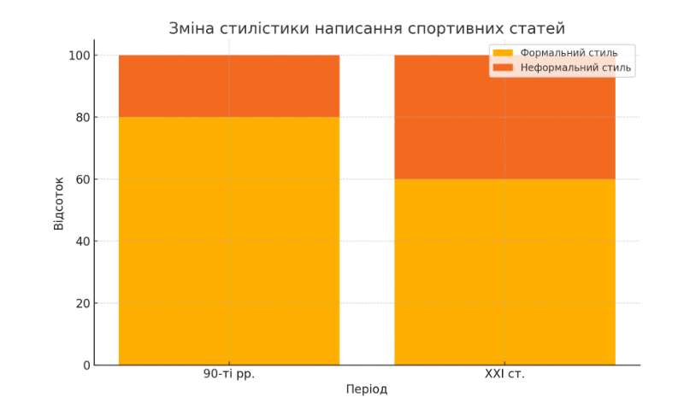
У 1990-ті роки спортивна журналістика стає більш комерціалізованою, акцент зміщується на популяризацію окремих видів спорту та спортсменів, які здатні залучити аудиторію (Рис. 1.5). Стиль текстів стає менш формальним, з'являються елементи сенсаційності, розважальності. Однак, цей період також характеризується недостатньою професійністю багатьох журналістів, що проявляється у поверхневому підході до висвітлення подій та відсутності глибоких аналітичних матеріалів.
Рис. 1.5 Зміна стилістики написання спортивних статей
У 2000-ті роки українські спортивні медіа продовжують еволюціонувати, переходячи до більш професійного рівня. Цей період характеризується значним зростанням кількості спеціалізованих спортивних видань, інтернет-ресурсів та телепрограм. Створення перших спортивних телеканалів дозволяє висвітлювати спортивні події в режимі реального часу, що сприяє більш оперативному і детальному інформуванню аудиторії.
Однією з ключових тенденцій цього періоду є професіоналізація спортивної журналістики. З’являються видання та телеканали, що спеціалізуються виключно на спорті, такі як журнал «Футбол», газета «Команда», телеканал «Спорт 1». Журналісти, які працюють в цих медіа, починають використовувати більш складні форми аналізу та представлення матеріалів. Висвітлюються не лише результати змагань, але й тактичні схеми, тренувальні методики, фізіологічні аспекти підготовки спортсменів.
Паралельно з професіоналізацією відбувається диверсифікація контенту. Спортивні медіа намагаються охопити якомога ширше коло видів спорту, задовольняючи інтереси різних груп аудиторії. Якщо раніше основна увага приділялася футболу та олімпійським видам спорту, то у 2000-х роках все більше висвітлюються такі види, як баскетбол, хокей, теніс, бокс, легка атлетика, водні види спорту.
Важливу роль у професіоналізації спортивної журналістики відіграє поява нових форматів подачі матеріалів. Крім традиційних репортажів та нарисів, з'являються інтерв'ю, аналітичні статті, коментарі експертів. Журналісти активно використовують можливості інтернету для створення мультимедійного контенту, включаючи відеоогляди, фотогалереї, інтерактивні інфографіки.
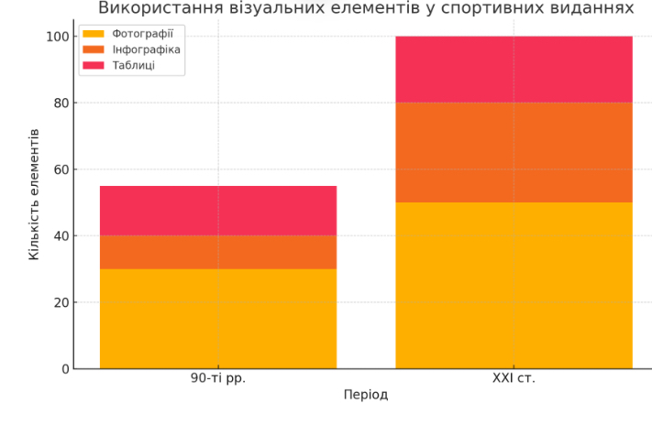
Значний вплив на розвиток спортивних медіа в цей період мають технологічні інновації. Впровадження цифрових технологій дозволяє значно покращити якість фото- та відеоматеріалів, що використовуються у спортивних репортажах. Поява соціальних мереж відкриває нові можливості для залучення аудиторії та оперативного поширення інформації (Рис. 1.6). Журналісти починають активно використовувати такі платформи, як Facebook, Twitter, YouTube для висвітлення подій, публікації ексклюзивних матеріалів та взаємодії з читачами.
Рис. 1.6 Використання візуальних елементів у спортивних виданнях

У 2000-х роках також спостерігається зростання впливу міжнародних спортивних подій на українські медіа. Українські журналісти все частіше висвітлюють такі події, як чемпіонати світу та Європи з різних видів спорту, Олімпійські ігри, міжнародні турніри та змагання. Це вимагає від них не лише високого рівня професіоналізму, але й володіння іноземними мовами, здатності швидко орієнтуватися в нових умовах, адаптуватися до міжнародних стандартів журналістики [9, с. 48].
Зростання професіоналізації та диверсифікації контенту у 2000-х роках створює основу для подальшого розвитку українських спортивних медіа у наступні десятиліття. Цей період можна вважати одним з ключових етапів в еволюції спортивної журналістики в Україні, коли відбувається перехід від аматорського до професійного рівня, що сприяє підвищенню якості та різноманітності медіаконтенту.
У радянський період політична кон’юнктура диктувала основні теми та тональність матеріалів, а зміни у політичному житті незалежної України призвели до зняття ідеологічних обмежень, що дозволило журналістам бути більш критичними та об’єктивними у висвітленні спортивних подій.
У 1990-х роках політична нестабільність та економічні труднощі також вплинули на зміст і стиль спортивної журналістики. Журналісти змушені були балансувати між необхідністю приваблювати аудиторію та фінансовими обмеженнями. Політична ситуація часто ставала причиною висвітлення спорту у контексті національної гордості та незалежності.
Економічні фактори мали значний вплив на розвиток спортивних медіа в Україні. У 1990-х роках, в умовах економічної кризи, багато медіа стикалися з фінансовими труднощами, що обмежувало їх можливості. В цей період спостерігалася тенденція до комерціалізації контенту: медіа прагнули залучити рекламодавців і спонсорів, що впливало на вибір тем та стиль матеріалі.
У 2000-х роках економічна стабілізація та розвиток ринкових відносин сприяли професіоналізації спортивної журналістики. З’явилися спеціалізовані спортивні видання та телеканали, які мали більше ресурсів для створення якісного контенту. Важливу роль почали відігравати спонсорські контракти та партнерські угоди з великими спортивними клубами та організаціями.
Розвиток технологій значною мірою вплинув на стильові особливості українських спортивних медіа. У 2000-х роках, з появою інтернету, почався процес діджиталізації, що дозволило розширити аудиторію та використовувати нові формати подачі матеріалів [10, с.122].
З появою соціальних мереж та мобільних додатків на початку 2010-х років, спортивні медіа отримали можливість оперативно інформувати про події, взаємодіяти з аудиторією в режимі реального часу та створювати інтерактивний контент. Це призвело до появи нових жанрів та стилів, таких як лайв-твіти, сторіс в Instagram, прямі ефіри на YouTube та Facebook [5].
Соціальні зміни також відображалися на стильових особливостях спортивних медіа. В різні періоди історії українські спортивні журналісти реагували на соціальні запити та інтереси своєї аудиторії. Наприклад, зростання популярності масового спорту та фітнесу у 2000-х роках призвело до появи матеріалів, присвячених здоровому способу життя, аматорському спорту, а також порад та рекомендацій від професійних спортсменів і тренерів.
З початком війни на сході України у 2014 році, тематика спортивних медіа також зазнала змін. З'явилися матеріали про участь спортсменів у волонтерській діяльності, підтримку армії, благодійні акції. Важливим стало висвітлення спортивних змагань як способу об'єднання країни та підтримки бойового духу.
Україна має різноманітний регіональний контекст, що також впливає на стильові особливості спортивних медіа. У різних регіонах країни можуть бути свої пріоритети та особливості у висвітленні спортивних подій.
У Західній Україні, де спорт має глибокі історичні корені, часто приділяється більше уваги традиційним видам спорту, таким як футбол, гандбол, баскетбол. Медіа цього регіону висвітлюють не лише результати змагань, але й активно підтримують місцеві спортивні клуби, розповідають про їхні традиції та історію. Стиль текстів часто відображає патріотичні настрої, особливо під час висвітлення міжнародних змагань.
Центральна Україна, зокрема Київ, як столиця, є центром спортивної журналістики країни. Тут знаходяться головні редакції провідних спортивних видань, телеканалів, інтернет-ресурсів. Стиль текстів більш універсальний та професійний, орієнтований на широку аудиторію. Висвітлюються всі основні види спорту, велика увага приділяється аналітичним матеріалам, інтерв'ю зі спортсменами, тренерами та експертами.
У Східній Україні, де футбол має особливу популярність, медіа часто роблять акцент на висвітленні футбольних подій, зокрема діяльності таких клубів як «Шахтар» (Донецьк) та «Металіст» (Харків). Стиль текстів може бути більш емоційним, з використанням місцевих діалектів та жаргонізмів. Після початку війни на сході України з'явилася тенденція до висвітлення спорту в контексті патріотизму та підтримки військових.
Південна Україна, зокрема Одеса, має свою специфіку у висвітленні спортивних подій. Велика увага приділяється морським видам спорту, таким, як вітрильний спорт, водне поло, плавання. Медіа цього регіону також активно висвітлюють події, пов'язані з місцевими спортивними клубами та змаганнями, що проводяться на узбережжі. Стиль текстів може бути легшим, більш розважальним, з акцентом на локальні особливості та культурні традиції.
Аналіз еволюції українських спортивних медіа від 90-х років ХХ століття до сучасності показує, що цей процес був динамічним та багатогранним. Зміни у суспільстві, політиці, економіці та технологіях значною мірою визначали розвиток і стильові особливості спортивних медіа в Україні. Від офіціозних ідеологічних текстів радянського періоду до професійних, аналітичних і мультимедійних матеріалів сучасності – цей шлях відображає загальний розвиток медіа в Україні.
Сучасні українські спортивні медіа продовжують розвиватися, адаптуючись до нових викликів та потреб аудиторії. Вони активно використовують можливості цифрових технологій для створення якісного та різноманітного контенту, прагнучи задовольняти інтереси широкої аудиторії та підтримувати високі стандарти журналістики. Цей розвиток є свідченням життєздатності та інноваційного потенціалу українських спортивних медіа, які залишаються важливою частиною медіапростору країни.
У 90-х роках спортивні видання зазнали значних трансформацій, пов'язаних зі здобуттям Україною незалежності та переходом до ринкової економіки. Цей період характеризувався появою нових спортивних газет і журналів, які намагалися задовольнити зростаючий попит аудиторії на якісну спортивну інформацію. На початку ХХІ століття спортивна преса України продовжила свій розвиток, адаптуючись до нових технологічних та суспільних викликів. З'явилися спеціалізовані спортивні видання, присвячені окремим видам спорту, а також інтернет-версії популярних газет і журналів.
Стильові особливості українських спортивних медіа у різні періоди відображали загальні тенденції розвитку журналістики та мовно-культурні зміни в суспільстві. Поступово формувався специфічний стиль спортивної журналістики, який поєднував інформативність, аналітичність та емоційність викладу матеріалу, використання специфічної термінології та експресивних засобів мови. Дослідження історії розвитку та стильових особливостей українських спортивних періодичних видань дозволяє краще зрозуміти сучасний стан та перспективи розвитку спортивної журналістики в Україні.

1.3 Методи дослідження жанрово-стильових особливостей спортивної журналістики

Дослідження жанрово-стильових особливостей у спортивній журналістиці є складним і багатогранним завданням, що вимагає використання різних методологічних підходів та інструментів. У цьому підрозділі розглянемо основні методи дослідження, що використовуються для аналізу жанрово-стильових характеристик медіа-текстів у сфері спортивної журналістики, зокрема контент-аналіз, дискурс-аналіз, порівняльний метод, метод експертного оцінювання та інші (Табл. 1) [12].

Таблиця 1.
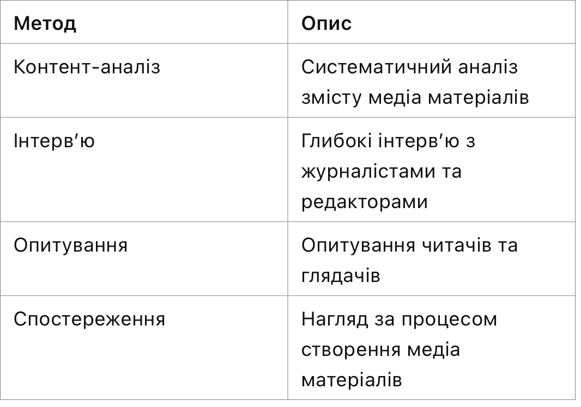
Методи та описи жанрово-стильових особливостей

Контент-аналіз є одним із основних методів, що дозволяє кількісно та якісно оцінити зміст медіа-текстів, зокрема їх жанрово-стильові особливості. При підготовці до аналізу потрібно визначити конкретний об’єкт дослідження – медіа-тексти, зосереджені на спортивних новинах, статтях, інтерв’ю та інших жанрах, потім обрати тексти, які будуть аналізуватися. Це можуть бути статті з популярних спортивних сайтів, газет, журналів або ефірні матеріали. Для якісного аналізу створюються категорії, за якими буде проводитися аналіз, наприклад, частота використання певних стилістичних прийомів або частотність різних жанрів.
Під час збору даних тексти кодуються за обраними категоріями. Це дозволяє структурувати інформацію і зробити висновки про поширеність тих чи інших жанрових елементів та стилістичних прийомів. Визначається частота вживання різних стилістичних засобів та жанрів, що дозволяє зробити висновки про їх популярність і значущість у спортивній журналістиці. Виявляються основні тенденції у використанні жанрів і стилів. Наприклад, можна проаналізувати, які жанри є найбільш популярними в певних типах медіа або які стилістичні прийоми використовуються для залучення уваги аудиторії.
Дискурс-аналіз дозволяє досліджувати комунікативні та соціокультурні аспекти жанрово-стильових особливостей медіа-текстів.
Порівняльний метод дозволяє зіставити жанрово-стильові особливості спортивної журналістики в різних країнах або в різних типах медіа.
Об’єктами для порівняння можуть бути країни або регіони: обираються тексти з різних країн або регіонів для порівняння, щоб виявити відмінності в жанрово-стильових підходах; типи медіа: можна порівнювати різні типи медіа, наприклад, друковані видання та онлайн-платформи.
Аналіз відмінностей та спільних рис: аналізуються структурні особливості текстів, зокрема різниця у форматі подачі новин, стилістичні особливості, використання різних жанрів; оцінюється, як культурні особливості впливають на жанрово-стильові характеристики текстів. Наприклад, у деяких культурах може бути прийнято більш емоційно забарвлене висвітлення спортивних подій. Робляться висновки про те, як культурні та національні особливості впливають на формування жанрово-стильових характеристик у спортивній журналістиці.
Метод експертного оцінювання дозволяє отримати якісну оцінку жанрово-стильових особливостей від фахівців у галузі журналістики. Визначаються критерії для відбору експертів, наприклад, досвід роботи в журналістиці, спеціалізація на спортивній тематиці. Обираються і запрошуються експерти для участі в дослідженні. Проводяться інтерв’ю або опитування експертів, де вони оцінюють жанрово-стильові особливості текстів, вказують на ключові тенденції та виклики. Організовуються фокус-групи для колективного обговорення жанрово-стильових особливостей спортивних текстів.
Зібрані дані аналізуються, виділяються основні тренди та особливості, що характеризують сучасну спортивну журналістику. На основі отриманих результатів розробляються рекомендації для покращення якості жанрово-стильових підходів у спортивній журналістиці.
Анкетування та опитування дозволяють отримати думку широкого кола респондентів щодо жанрово-стильових особливостей спортивних текстів. Питання формулюються так, щоб охопити різні аспекти жанрово-стильових особливостей, наприклад, які жанри є найбільш привабливими, які стилістичні прийоми найбільше впливають на аудиторію. Визначається, чи будуть анкети відкритими (з можливістю надавати розгорнуті відповіді) або закритими (з варіантами відповідей). Визначається цільова аудиторія для опитування, наприклад, читачі спортивних видань, журналісти, редактори. Анкети розповсюджуються серед респондентів, збираються відповіді. Зібрані дані обробляються, аналізуються відповіді на питання, виявляються основні тенденції. Робляться висновки про сприйняття різних жанрів і стилів спортивної журналістики з боку аудиторії.
Лінгвістичний аналіз дозволяє досліджувати мову та стилістику медіа-текстів, що є важливим для вивчення жанрово-стильових особливостей спортивної журналістики. Досліджується лексика, що використовується у спортивних текстах, зокрема, професійні терміни, жаргон, метафори. Аналізується частотність вживання певних слів та виразів, що дозволяє виявити ключові тенденції у мові спортивної журналістики [18; 43].
Аналіз стилістичних прийомів. Визначаються стилістичні фігури, такі як метафори, епітети, порівняння, які використовуються для створення яскравих і емоційно насичених текстів. Досліджуються риторичні прийоми, які застосовуються для переконання та впливу на аудиторію, наприклад, гіпербола, іронія, сарказм [4].
Робляться висновки про основні мовні та стилістичні особливості спортивної журналістики, що дозволяє краще зрозуміти, як формується мовна картина в цій сфері.
Метод спостереження дозволяє вивчати жанрово-стильові особливості у реальному часі, зокрема, під час створення медіа-текстів та їх обговорення в редакціях. Планування спостереження: обираються редакції, спортивні медіа, або окремі журналісти, за якими буде проводитися спостереження; визначаються цілі спостереження, наприклад, вивчення процесу створення спортивних новин, аналіз прийняття рішень щодо стилістики текстів.
Проведення спостереження:
- Спостереження за робочим процесом: Спостерігається за процесом створення та редагування спортивних матеріалів, фіксуються використовувані жанри та стилістичні прийоми.
- Аналіз дискусій: Аналізуються дискусії між журналістами та редакторами щодо вибору стилістичних підходів і жанрових форм.
Робляться висновки про те, як проходить процес створення спортивних текстів, які фактори впливають на вибір жанрів і стилів; розробляються рекомендації щодо покращення процесу створення спортивних текстів, зокрема щодо вибору ефективних жанрово-стильових підходів.
Експериментальний метод дозволяє тестувати різні жанрово-стильові підходи та оцінювати їх ефективність. Визначається ціль експерименту, наприклад, оцінити вплив різних стилістичних прийомів на сприйняття аудиторії. Розробляється план експерименту, визначаються змінні та методи їх вимірювання. Тестуються різні варіанти текстів, що відрізняються за жанрово-стильовими характеристиками. Збираються дані про реакцію аудиторії на кожен із варіантів текстів, аналізується ефективність різних підходів.
При аналізі результатів оцінюється ефективність кожного з жанрово-стильових підходів, робляться висновки про їх вплив на аудиторію. На основі отриманих даних розробляються рекомендації для журналістів щодо використання ефективних жанрово-стильових прийомів.
Загалом, дослідження жанрово-стильових особливостей у спортивній журналістиці є багатогранним і включає різні методи та підходи, кожен з яких дозволяє детально аналізувати та оцінювати текстовий матеріал з різних аспектів. Важливим є комплексний підхід, що дозволяє врахувати всі нюанси та особливості медіа-текстів, забезпечуючи глибоке розуміння цього аспекту журналістики.

РОЗДІЛ 2
ОСОБЛИВОСТІ ВИСВІТЛЕННЯ ІНФОРМАЦІЇ ЗАСОБАМИ РІЗНИХ ЖАНРІВ СПОРТИВНОЇ ЖУРНАЛІСТИКИ

2.1 Характеристика жанрів спортивної журналістики

Спортивна журналістика є унікальною галуззю медіа, яка поєднує захоплення від спортивних подій з високими стандартами журналістики. Розмаїття жанрів у спортивній журналістиці дозволяє передавати емоції, аналізувати події, інформувати аудиторію і забезпечувати глибоке розуміння спорту. Нижче детально розглянемо основні жанри спортивної журналістики [11, с. 70].
Новини – це один із найпоширеніших жанрів спортивної журналістики. Вони зазвичай містять актуальну інформацію про останні події у світі спорту, такі як результати матчів, травми гравців, трансфери, нові призначення тренерів та інші важливі події. Новини можуть бути представлені у вигляді коротких заміток або розширених статей, але основна мета завжди залишається однією — швидко і точно інформувати аудиторію.
Репортажі займають особливе місце у спортивній журналістиці. Репортери, що працюють безпосередньо на спортивних подіях, надають інформацію з місця подій. Репортаж може включати опис матчу, коментарі гравців і тренерів, а також аналіз подій. Репортажі часто містять яскраві деталі, що дозволяють читачам або глядачам відчути атмосферу події.
Аналітичні статті глибше занурюються в деталі подій, пропонуючи більш складний аналіз та інтерпретацію. Такі статті часто включають статистичні дані, історичний контекст і експертні думки. Аналітика допомагає аудиторії краще зрозуміти причини і наслідки подій, тенденції у розвитку спорту і майбутні перспективи.
Аналітичні матеріали можуть включати:
- Огляди матчів: детальний аналіз ключових моментів гри, тактичних рішень і виступів окремих гравців.
- Статистичні огляди: використання статистичних даних для аналізу продуктивності команд та гравців, виявлення тенденцій і прогнозів.
- Тренерські стратегії: аналіз рішень тренерів, їх вплив на гру та результати команди.
- Історичний контекст: порівняння поточних подій з історичними, виявлення закономірностей і аналіз їх впливу на сучасний спорт.
Інтерв'ю є важливим жанром спортивної журналістики, що дозволяє почути думки та переживання учасників спортивних подій з перших вуст. Інтерв'ю можуть бути взяті у гравців, тренерів, спортивних директорів, вболівальників та інших осіб, залучених до спорту. Інтерв'ю можуть бути як короткими, так і детальними, залежно від контексту і теми обговорення.
Основні типи інтерв'ю:
- Постматчеві інтерв'ю: короткі бесіди з гравцями і тренерами відразу після завершення гри. Зазвичай фокусуються на ключових моментах матчу, емоціях та першій реакції.
- Глибинні інтерв'ю: розширені бесіди, що охоплюють широкий спектр тем, включаючи кар'єрні досягнення, особисте життя, плани на майбутнє і погляди на різні аспекти спорту.
- Інтерв'ю з експертами: розмови з аналітиками, коментаторами і іншими фахівцями, що пропонують свої погляди на події та тенденції в спорті [5].
Коментарі та колонки дозволяють журналістам висловлювати свої особисті думки та погляди на події у світі спорту. Вони можуть включати оцінку виступів команд і гравців, аналіз стратегій, прогнозування майбутніх подій та обговорення поточних проблем у спорті.
Колонки часто пишуть відомі журналісти або колишні спортсмени, що мають глибокі знання і досвід у певному виді спорту. Це дозволяє їм ділитися унікальними інсайтами і пропонувати оригінальні точки зору.
Прев'ю – це жанр, що передує спортивним подіям і надає читачам інформацію про те, чого очікувати від майбутніх матчів або змагань. Прев'ю зазвичай включають аналіз команд, стан гравців, тактичні очікування, статистику попередніх зустрічей і прогнози.
Прев'ю допомагають підготувати аудиторію до подій, надаючи їм контекст і інформацію, необхідну для кращого розуміння того, що відбувається.
Рецензії та огляди зазвичай використовуються для оцінки спортивних подій після їх завершення. Вони можуть включати детальний аналіз гри, оцінку виступів команд і окремих гравців, а також загальну оцінку події.
Рецензії часто містять суб'єктивний погляд автора, що дозволяє висловити особисту думку про те, що відбулося, і запропонувати читачам свою інтерпретацію подій.
Портрети і профілі фокусуються на окремих особистостях у світі спорту. Це можуть бути гравці, тренери, спортивні менеджери або інші значущі фігури. Такі статті надають детальну інформацію про кар'єру, особисте життя, досягнення та виклики, з якими стикалися ці люди.
Портрети дозволяють глибше зрозуміти мотивацію, цінності і характери спортсменів, що робить їх більш близькими і зрозумілими для аудиторії.
Дослідницька журналістика у спорті займається виявленням прихованих фактів, корупції, допінгу, фінансових махінацій і інших проблем, що можуть впливати на чесність і прозорість спортивних змагань. Це жанр вимагає глибокого аналізу, збору доказів і ретельного дослідження.
Дослідницькі статті часто мають великий вплив на спортивну спільноту, викриваючи негативні явища і сприяючи змінам у спортивній індустрії.
Із розвитком цифрових технологій соціальні мережі та блоги стали важливими каналами для спортивної журналістики. Вони дозволяють оперативно ділитися новинами, аналізом і думками з широкою аудиторією.
Соціальні мережі надають платформу для миттєвих оновлень, взаємодії з фанатами і створення спільнот навколо певних видів спорту або команд. Блоги дозволяють авторам публікувати розширені матеріали, які можуть охоплювати різноманітні аспекти спорту.
Відеожурналістика займає важливе місце в сучасній спортивній журналістиці. Відеоматеріали можуть включати трансляції матчів, репортажі з місця подій, інтерв'ю, аналітику та документальні фільми. Відео дозволяє передавати динаміку і емоції спортивних подій більш безпосередньо і яскраво, ніж текстові матеріали. Завдяки платформам, таким як YouTube, спортивні журналісти можуть охоплювати широку аудиторію і забезпечувати глядачам доступ до різноманітного контенту.
Основні форми відеожурналістики у спорті:
Пряма трансляція – це одна з основних форм відеожурналістики. Завдяки сучасним технологіям, глядачі можуть спостерігати за подіями в реальному часі, навіть якщо вони знаходяться на іншому континенті. Прямі трансляції дозволяють відчути атмосферу стадіону і переживати ключові моменти разом з учасниками змагань.
Відеорепортажі зазвичай містять ключові моменти матчів, коментарі гравців і тренерів, а також реакцію вболівальників. Репортажі можуть бути короткими, висвітлюючи головні події, або більш розширеними, включаючи детальний аналіз і інтерв'ю. Репортажі забезпечують глядачів швидкою і точною інформацією про події, що відбулися.
Інтерв'ю у відеоформаті дозволяють глядачам побачити і почути думки і емоції спортсменів, тренерів і експертів. Вони можуть бути проведені на місці події або в студії. Відеоінтерв'ю додають особистий аспект до висвітлення подій, дозволяючи глядачам краще зрозуміти мотивацію і настрої учасників спортивного процесу.
Аналітичні відео включають детальний розбір матчів, тактичних рішень і виступів окремих гравців. Використовуючи графіку, повтори і коментарі експертів, такі відео допомагають глядачам глибше зрозуміти хід гри і стратегії команд. Аналітичні відео можуть також включати прогнозування майбутніх подій на основі статистики і попередніх виступів.
Документальні фільми у спортивній журналістиці досліджують значущі події, історії і особистості. Вони можуть охоплювати біографії видатних спортсменів, розкривати деталі великих змагань або аналізувати соціальні аспекти спорту. Документальні фільми використовують інтерв'ю, архівні кадри, реконструкції і коментарі експертів для створення глибоких і насичених історій.
Із розвитком цифрових платформ, влогінг і контент для соціальних мереж стали важливими елементами відеожурналістики. Спортивні влогери створюють контент про своє життя і діяльність, тренування, підготовку до змагань і їх проведення. Це дозволяє фанатам отримувати ближчий і особистий погляд на життя спортсменів. Соціальні медіа надають можливість оперативно ділитися короткими відео, новинами і реакціями на події.
Професійна відеозйомка використовується для створення високоякісного контенту, який може включати як репортажні матеріали, так і постановочні відео. Використання дронів, GoPro та інших технологій дозволяє отримувати унікальні ракурси і детально висвітлювати спортивні події. Професійні відео також можуть бути використані для створення рекламних роликів, трейлерів до змагань та інших промоційних матеріалів.
Документальні серії на Netflix: такі серіали, як «The Last Dance», розповідають про легендарних спортсменів і команди, поєднуючи інтерв'ю, архівні кадри і аналітичний контент для створення захоплюючих історій.
YouTube канали спортивних видань: наприклад, канали ESPN або Sky Sports, які регулярно публікують аналітичні відео, інтерв'ю, репортажі і прямі трансляції.
Влогери-спортсмени: популярні спортсмени часто діляться своїм життям через влоги, даючи фанатам змогу побачити підготовку до змагань і особисті моменти.
Можемо виділити такі виклики, як технічні обмеження через необхідність мати якісне обладнання і програмне забезпечення для обробки відео; авторські права, оскільки відеоконтент може бути обмежений авторськими правами на трансляцію і використання; висока конкуренція за увагу глядачів на платформах, таких як YouTube і соціальні медіа.
Однак можемо відзначити можливості: широке охоплення завдяки інтернету, відеоконтент може досягати глобальної аудиторії; інтерактивність: можливість взаємодії з глядачами через коментарі, лайки і підписки; інновації: використання новітніх технологій, таких як VR і AR, для створення унікальних і захоплюючих відео.
Відеожурналістика є невід'ємною частиною сучасної спортивної журналістики, пропонуючи багатий спектр можливостей для висвітлення спортивних подій. Вона дозволяє створювати яскраві, емоційні і інформативні матеріали, що залучають широку аудиторію і допомагають краще зрозуміти світ спорту. Завдяки технологічному прогресу та креативним підходам, відеожурналістика продовжує розвиватися і відігравати важливу роль у медіаіндустрії.
Документальні фільми у спортивній журналістиці мають на меті глибоке дослідження конкретних тем, подій або особистостей у світі спорту. Вони можуть розповідати історії про видатних спортсменів, розкривати деталі великих змагань або досліджувати соціальні і культурні аспекти спорту. Документальні фільми можуть тривати від кількох хвилин до кількох годин і часто мають великий вплив завдяки своїй здатності поєднувати візуальний і аудіальний контент для створення емоційно насиченого наративу.
Фотожурналістика є невід'ємною частиною спортивної журналістики. Фотографії мають унікальну здатність захоплювати моменти дії, емоції і драму спортивних подій. Хороша спортивна фотографія може розповісти історію сама по собі, без слів, і створити тривале враження у глядачів.
Фотографії в спортивній журналістиці можуть бути використані в різних форматах: репортажні фотографії: знімки з місця подій, що передають динаміку і ключові моменти змагань; портретні фотографії: зображення спортсменів, тренерів, фанатів, які передають їх емоції і характер; серії фотографій: тематичні колекції знімків, що розповідають про певну подію або історію; історичні фотографії: архівні зображення, що демонструють розвиток спорту і значущі моменти в його історії.
Соціальні дослідження та есе у спортивній журналістиці аналізують вплив спорту на суспільство і культуру. Вони досліджують питання, пов'язані з ідентичністю, політикою, економікою, соціальними проблемами та їх зв'язком зі спортом.
Профілі фанатів – це жанр, що фокусується на вболівальниках і їхніх історіях. Це можуть бути розповіді про відданих фанатів, що подорожують за своїми командами, історії сімей, що передають любов до спорту через покоління, або профілі груп підтримки і ультрас.
Журналістика даних у спорті включає збір, аналіз і візуалізацію статистичних даних для створення інформативних і переконливих матеріалів. Цей жанр дозволяє глибше зрозуміти тенденції, виявляти закономірності і робити обґрунтовані прогнози.
Публіцистика у спортивній журналістиці охоплює широке коло тем, що виходять за межі традиційного висвітлення спортивних подій. Це можуть бути есе, мемуари, роздуми на тему спорту і суспільства. Публіцистика дозволяє журналістам висловлювати особисті думки і проводити глибокі роздуми на теми, що стосуються спорту і його впливу на світ.
Гумористичні матеріали у спортивній журналістиці надають легкий і розважальний погляд на спортивні події. Вони можуть включати сатиричні статті, карикатури, пародії і гумористичні колонки. Гумор дозволяє знизити напругу і надати аудиторії можливість посміятися над курйозними моментами у спорті.
Спортивні оповідання та художні тексти включають вигадані історії, натхнені реальними подіями або особистостями у світі спорту. Цей жанр дозволяє використовувати творчий підхід для розповіді захоплюючих історій, що можуть включати вигаданих персонажів, але базуються на реальних спортивних подіях.
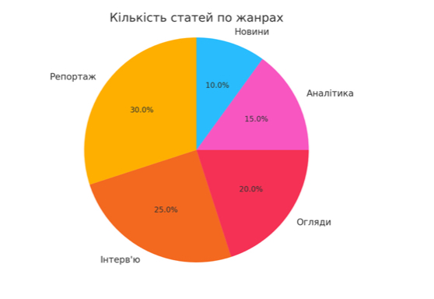
Спортивна журналістика охоплює широкий спектр жанрів, кожен з яких має свої особливості і призначення (Рис. 2.1). Від новин і репортажів до аналітики, інтерв'ю, подкастів і мультимедійних історій – кожен жанр додає унікальний погляд на спортивні події і допомагає аудиторії краще розуміти і насолоджуватися світом спорту (Рис. 2.2). Творчий підхід, глибокий аналіз і здатність передавати емоції роблять спортивну журналістику важливою частиною сучасних медіа [12, с. 102].
Рис. 2.1 Жанри, які найчастіше використовуються у спортивній журналістиці

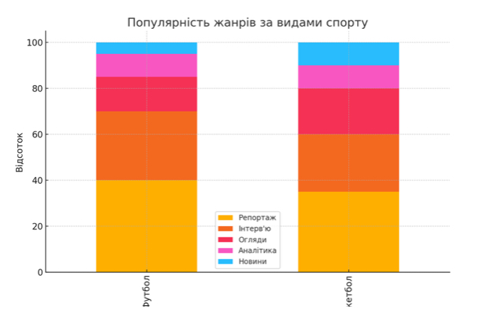
Рис. 2.2 Популярність жанрів за видами спорту

2.2 Стильові прийоми у спортивній журналістиці

Спортивна журналістика є багатогранною сферою, яка потребує від журналістів не лише знання специфіки видів спорту, але й володіння різними стильовими прийомами для того, щоб ефективно і захоплююче висвітлювати події. Стильові прийоми спортивної журналістики допомагають передати динаміку, емоції і контекст спортивних подій, роблячи матеріали цікавішими для аудиторії. У цьому розділі розглянемо основні стильові прийоми, які використовуються у спортивній журналістиці, і проаналізуємо їхні особливості та приклади застосування.
Описовий стиль є основою багатьох журналістських матеріалів, особливо коли йдеться про репортажі з місця подій. Він дозволяє читачам "побачити" подію через очі журналіста.
Елементами описового стилю є: детальний опис місця і часу: створення атмосфери, описування стадіону, погоди, умов змагань; опис дій і рухів: зображення дій спортсменів, їхніх рухів, техніки виконання вправ; візуальні і аудіальні деталі: додавання звуків (наприклад, рев натовпу), кольорів (форма команд), і інших сенсорних деталей. Наприклад: «На сонячному стадіоні 'Олімпійський', де відчувається запах свіжої трави, зібралися тисячі вболівальників. Звучить свисток арбітра, і команда в червоних формах починає атаку, рухаючись по полю з невимушеною грацією».
Емоційний стиль спрямований на те, щоб викликати у читачів сильні почуття, захоплення або співпереживання. Використовується для висвітлення важливих моментів матчів, драматичних подій або особистих історій спортсменів. Його елементами є: використання яскравих епітетів і метафор: для передачі сили емоцій; особисті історії: фокус на людській стороні спорту, проблемах, перемогах і поразках; цитати і діалоги: використання прямих висловлювань для створення більшого ефекту присутності. Наприклад: «Коли останній свисток пролунала, очі капітана команди наповнилися сльозами. Вся арена вибухнула в оваціях, вшановуючи героя, який боровся до останньої секунди».
Аналітичний стиль використовується для глибокого розбору подій, тактичних рішень, стратегій команд і виступів окремих гравців. Він потребує від журналіста глибоких знань у сфері спорту і вміння логічно та аргументовано викладати свої думки. Його характеризують: статистичні дані: використання чисел і фактів для підкріплення аналізу; порівняння і контрасти: аналіз виступів команд і гравців у різних умовах або на різних етапах сезону; експертні думки: включення коментарів тренерів, аналітиків і експертів. Наприклад: «За статистикою, команда вигравала 70% матчів, коли володіла м'ячем понад 60% часу. Однак, у сьогоднішньому матчі проти суперника з агресивною пресинг-стратегією, їхній відсоток володіння значно знизився, що й призвело до поразки».
Наративний стиль або оповідальний стиль розповідає історію у формі, схожій на літературний твір. Це дозволяє створювати захопливі наративи, які не тільки інформують, але й розважають. Елементами цього стилю є: побудова сюжету: вступ, кульмінація і розв'язка; характеристика персонажів: детальний опис учасників подій, їхніх мотивацій і особистостей; діалоги: створення реалістичної взаємодії між персонажами. Наприклад: «Юний гравець вперше вийшов на поле, не підозрюючи, що цей матч змінить його життя. Усі на трибунах затамували подих, коли він отримав м'яч. Рухи були невпевнені, але в очах горів вогонь рішучості».
Розповідний стиль схожий на наративний, але менш фокусований на літературні прийоми і більш на об'єктивне викладення подій. Він ідеально підходить для створення статей, що детально описують хід змагань або подій. Він характеризується послідовністю подій через чітке викладення подій у хронологічному порядку; фокус на фактах: об'єктивне висвітлення фактів без надмірного емоційного забарвлення; деталізація: увага до деталей, що допомагають читачу повністю зрозуміти контекст. Наприклад: «У першій половині гри команда контролювала м'яч і створила кілька небезпечних моментів. Однак, на 30-й хвилині суперники скористалися помилкою в обороні і відкрили рахунок».
Інтерв'ю є одним із найважливіших жанрів у спортивній журналістиці. Це дозволяє безпосередньо отримати інформацію від учасників подій і представити їхню точку зору. Йому притаманні такі риси, як відкриті питання: запитання, що дозволяють респонденту детально висловити свою думку; підготовка і дослідження: ретельна підготовка до інтерв'ю, знання історії спортсмена чи події; контекст і бекграунд: додавання інформації про респондента і контекст подій, щоб читачі могли краще зрозуміти відповіді. Наприклад: «Журналіст: Що для вас було найважчим у підготовці до цього матчу? Гравець: Найважчим було знайти баланс між тренуванням і відпочинком. Ми дуже ретельно працювали над стратегією і багато тренувалися, але важливо було не перевантажувати себе».
Експертний коментар надає читачам глибший погляд на події завдяки думкам і аналізу фахівців у конкретній галузі спорту. Це може бути як стаття, повністю присвячена експертному аналізу, так і включення коментарів експертів у більші матеріали, думки тренерів, аналітиків, колишніх гравців, порівняння з попередніми матчами, виступами або тактиками, аналіз можливих результатів і впливів на майбутні події. Наприклад: «Експерт: 'Команда чудово підготувалася до цього матчу, вони вдало використали свої сильні сторони і мінімізували ризики. Однак, їм варто покращити захист, оскільки суперник часто проривався через лівий фланг».
Огляди і рецензії є ключовими для висвітлення спортивних подій, матчів, турнірів і навіть спортивного обладнання чи інфраструктури. Журналісти аналізують і оцінюють події, надаючи свою думку щодо їхньої якості, важливості та впливу засобами балансу між фактичним описом подій і особистою оцінкою журналіста, чітких критеріїв, за якими здійснюється оцінка (напр. технічні показники, тактична підготовка), детального розбору усіх аспектів події або предмета огляду. Наприклад: «Огляд матчу: Гра була напруженою з перших хвилин. Команда А демонструвала відмінну техніку і координацію, що призвело до першого голу вже на 15-й хвилині. Однак, команда Б відповіла потужною атакою, яка врятувала їх від поразки. Гра завершилася нічиєю, що стало справедливим результатом для обох сторін».
Хронологічний стиль дозволяє детально висвітлити подію у порядку її розвитку. Це допомагає читачам зрозуміти послідовність дій і їхній вплив на кінцевий результат. Наприклад: «На 10-й хвилині матчу команда А провела швидку контратаку, яка завершилася голом. Через 20 хвилин команда Б відповіла, забивши зі стандарту. Другий тайм розпочався з агресивних дій обох команд, що призвело до червоної картки на 60-й хвилині. Це змінило хід гри, і команда А скористалася чисельною перевагою для забиття переможного гола».
Історичний стиль використовується для аналізу подій у контексті їхнього історичного значення. Це дозволяє показати розвиток спорту, команд або окремих гравців протягом певного періоду. Історичний контекст: опис попередніх подій, які привели до поточної ситуації; еволюція і зміни: показ змін у стратегіях, техніках, правилах; порівняння з минулим: аналіз, як сучасні події відрізняються від минулих. Наприклад: «Від часу створення клубу в 1920-х роках, команда пережила багато злетів і падінь. У 1960-х вони здобули свій перший великий трофей, а нинішній склад прагне повторити цей успіх. Історичний матч 1985 року став початком нової ери для клубу, коли команда змінила свій стиль гри на більш атакуючий».
Порівняльний стиль використовується для аналізу двох або більше суб'єктів у спортивній журналістиці. Це може бути порівняння команд, гравців, тактик або навіть цілих епох у спорті. Наприклад: «Порівнюючи двох легендарних гравців, Ліонеля Мессі і Кріштіану Роналду, ми бачимо, що Мессі переважає в техніці і асистах, тоді як Роналду вражає своєю фізичною підготовкою і забивними здібностями. Обидва гравці мають свої унікальні підходи, що робить їх рівноцінно видатними у світі футболу».
Риторичний стиль використовує техніки переконання і риторики для формування думки або підтримки певної позиції. Це може включати використання риторичних запитань, гіпербол, метафор, апеляція до емоцій та інших прийомів. Наприклад: «Чи міг хтось уявити, що цей юнак, який колись грав у дворі, стане кращим футболістом світу? Його здібності на полі — це справжня магія, що заворожує мільйони» [32].
Журналістське розслідування передбачає детальне вивчення певних аспектів спортивного світу, часто з акцентом на скандали, корупцію, допінг або інші проблемні питання. Наприклад: «Після місяців розслідувань ми виявили, що декілька гравців топового клубу використовували заборонені препарати для підвищення витривалості. Документи, які потрапили в наше розпорядження, свідчать про систематичне порушення антидопінгових правил, що загрожує репутації клубу» [2].
Особисті нариси дозволяють журналісту поділитися власними враженнями та досвідом, пов'язаними зі спортом. Це може бути розповідь про спостереження за важливим матчем, участь у спортивному заході або інтерв'ю зі знаменитістю [19]. Наприклад: «Коли я вперше потрапив на стадіон 'Сантьяго Бернабеу', я відчув неймовірну атмосферу, що панувала серед тисяч вболівальників. Кожен момент гри запам'ятався на все життя, і я зрозумів, чому футбол є більше ніж просто грою для мільйонів людей».
Пряма мова і цитати надають журналістським матеріалам додаткову достовірність і живість. Вони дозволяють передати думки і висловлювання учасників подій безпосередньо. Наприклад: «Тренер: 'Ми працювали дуже наполегливо, щоб досягти цього результату. Кожен гравець виклався на 100%, і я пишаюся нашою командою».
Візуальний стиль акцентує увагу на використанні візуальних матеріалів для підсилення тексту. Це можуть бути фотографії, інфографіка, таблиці, графіки та інші візуальні елементи, що допомагають краще зрозуміти інформацію. Наприклад: «Графік демонструє зростання кількості забитих голів у сезоні, де команда використала нову тактику нападу. Інфографіка також показує ключові моменти матчів, що привели до такого результату».
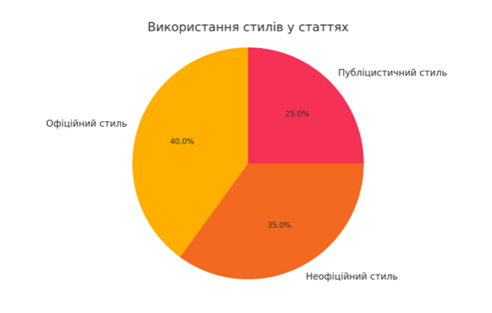
Стильові прийоми у спортивній журналістиці є різноманітними і багатогранними, дозволяючи журналістам висвітлювати події з різних кутів зору і задовольняти потреби різних аудиторій. Використання відповідного стилю залежить від конкретної ситуації, цільової аудиторії і мети матеріалу. Володіння різними стильовими прийомами дозволяє журналістам бути більш гнучкими і креативними, що в свою чергу сприяє зростанню популярності спортивної журналістики та її впливу на суспільство (Рис. 2.3, 2.4).
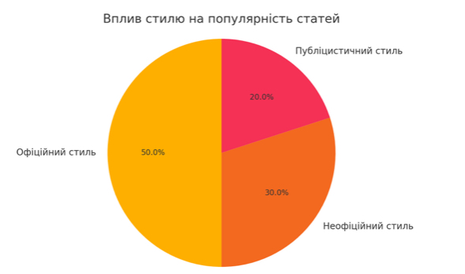
Рис. 2.3 Стильові прийоми у спортивній журналістиці
Рис. 2.4 Вплив стилю на популярність статей

2.3 Жанрово-стильові особливості спортивних медіа

Спортивна журналістика як в Україні, так і за кордоном має свої унікальні особливості, зумовлені культурними, історичними та соціальними факторами. Хоча багато жанрів і стилів є загальноприйнятими у світі, їхнє використання та інтерпретація можуть значно відрізнятися залежно від регіону. У цьому розділі ми порівняємо жанрово-стильові особливості українських та зарубіжних спортивних медіа, виділивши як спільні риси, так і відмінності [14, с. 16].
Українська спортивна журналістика розвивається в умовах постійних змін, що пов'язано з політичною та економічною нестабільністю в країні. Проте українські спортивні медіа продовжують зберігати високий рівень професіоналізму і прагнення до інновацій.
Зарубіжні спортивні медіа мають різноманітніший спектр жанрів і стилів, що відображає глобальний характер спортивної індустрії. У країнах з розвиненою спортивною культурою журналісти активно використовують новітні технології та інноваційні підходи до висвітлення подій.
Українські репортажі часто фокусуються на деталях події, з акцентом на емоційні моменти та успіхи українських спортсменів. Вони можуть включати патріотичні нотки та підкреслювати значущість події для країни.
Зарубіжні медіа: Зарубіжні репортажі, особливо в англомовних країнах, зазвичай мають більш нейтральний тон і детальний аналіз. Вони прагнуть об'єктивності та часто включають коментарі експертів для більш глибокого розуміння події.
Інтерв'ю в українських медіа часто фокусуються на персональних історіях спортсменів, їхніх досягненнях і труднощах. Часто використовуються відкриті питання, що дозволяють розгорнутися респонденту.
Зарубіжні інтерв'ю можуть бути більш структурованими і зосередженими на конкретних аспектах кар'єри або події. Інтерв'юери часто готують серію питань, які допомагають розкрити різні грані особистості та професійної діяльності спортсмена.
Аналітичні матеріали в українських медіа можуть мати більш суб'єктивний характер, часто відображаючи думки і оцінки авторів щодо певних подій чи явищ у спорті. Часто використовуються статистичні дані та порівняння з попередніми виступами.
Аналітика в зарубіжних медіа зазвичай має більш науковий підхід, з використанням широкого спектру даних, графіків і інфографіки. Автори прагнуть до глибокого аналізу з використанням експертних думок і комплексних методів дослідження.
Описовий стиль у українських медіа часто насичений емоціями і деталями, що допомагають створити яскраву картину події. Велика увага приділяється атмосфері, в якій відбувається подія.
Зарубіжні описові матеріали можуть бути більш стриманими і структурованими, з акцентом на ключових моментах і технічних деталях події. Вони часто використовують менше емоційних виразів, але детальніше описують процеси і дії.
Українські спортивні медіа активно впроваджують мультимедійні елементи, однак їхні ресурси часто обмежені в порівнянні з великими зарубіжними корпораціями. Незважаючи на це, українські журналісти використовують відеоматеріали, фотографії та інфографіку для підсилення своїх матеріалів.
Зарубіжні спортивні медіа мають значно більше ресурсів для створення високоякісного мультимедійного контенту. Вони активно використовують новітні технології для забезпечення інтерактивності і залучення аудиторії.
Українські спортивні медіа активно використовують соціальні мережі для залучення аудиторії, поширення новин та взаємодії з читачами. Вони використовують такі платформи, як Facebook, Instagram, Twitter та YouTube.
Українські спортивні медіа значною мірою відображають культурні особливості країни, зокрема через використання української мови та акцент на національні досягнення. Це сприяє формуванню національної ідентичності та підтримці патріотизму серед читачів.
Зарубіжні спортивні медіа відображають культурну різноманітність своїх країн, використовуючи різні мови і акцентуючи увагу на досягненнях як національних, так і міжнародних спортсменів.
Українські спортивні журналісти дотримуються професійних стандартів і етичних норм, хоча іноді можуть виникати проблеми через політичний та економічний тиск.
Зарубіжні спортивні медіа мають суворі професійні стандарти і етичні норми, які регулюються національними та міжнародними організаціями.
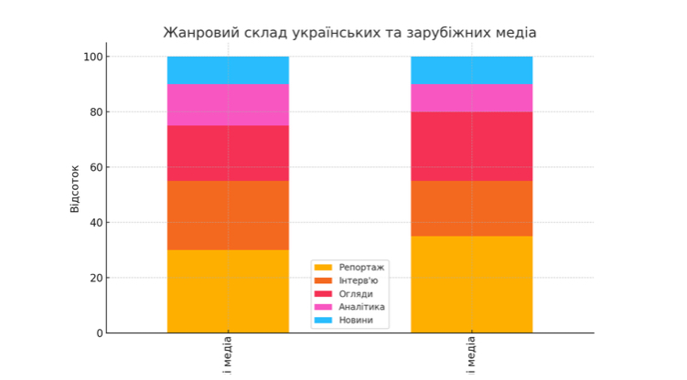
Порівняння жанрово-стильових особливостей українських та зарубіжних спортивних медіа демонструє, що обидві сторони мають свої унікальні риси і підходи до висвітлення спортивних подій (Рис. 2.5, 2.6). Українські медіа, з їхньою акцентуацією на національних досягненнях і патріотичному підході, відрізняються від зарубіжних медіа, які використовують більш глобальний і мультимедійний підхід. Обидві сторони мають свої сильні і слабкі сторони, але разом вони сприяють розвитку спортивної журналістики і підтримці інтересу до спорту на всіх рівнях [15, с. 53].

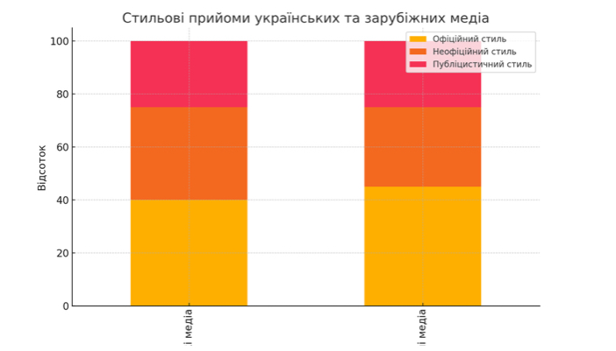
Рис. 2.5 Порівняння жанрово-стильових особливостей українських і зарубіжних спортивних медіа
Рис. 2.6 Стильові прийоми українських та зарубіжних медіа
Обговорюються жанри, що найчастіше застосовуються у спортивній журналістиці, як в українських, так і в зарубіжних медіа. Особливу увагу приділено стильовим прийомам, які використовуються для надання матеріалу живого і динамічного вигляду. Відзначається значення таких прийомів для залучення аудиторії та підвищення емоційного впливу матеріалів.
Крім того, проведено порівняльний аналіз жанрово-стильових особливостей українських та зарубіжних спортивних медіа, що дозволяє виявити відмінності та спільні риси у підходах до подачі спортивних новин, а також врахувати культурні й національні специфіки в контексті спортивної журналістики.
Аналіз жанрово-стильових особливостей у друкованих засобах масової інформації (ЗМІ) дозволяє виявити специфіку подачі спортивної інформації та впливу різних жанрів і стилістичних прийомів на читача. Друковані ЗМІ включають газети, журнали та інші періодичні видання, що продовжують відігравати важливу роль у формуванні суспільної думки та висвітленні спортивних подій. У цьому підрозділі розглядаються ключові аспекти жанрово-стильових особливостей у друкованих ЗМІ, їхній вплив на аудиторію, а також порівняння з іншими типами медіа.
Жанрова структура спортивної журналістики в друкованих ЗМІ:
1. Основні жанри:
  - Новини та репортажі: Ці жанри є основою спортивної журналістики у друкованих ЗМІ. Вони надають оперативну інформацію про спортивні події, результати змагань, новини про спортсменів та команди.
  - Інтерв’ю дозволяє розкрити особисті історії спортсменів, тренерів і спортивних функціонерів, показуючи їх з іншого боку. Це допомагає створити більш особистий і глибокий контакт із читачами.
  - Аналітика: Аналітичні статті зосереджені на розборі спортивних подій, тенденцій та прогнозів. Вони містять детальні коментарі та аналіз, що дозволяє читачам краще зрозуміти контекст і значення подій.
  - Коментарі та колонки: Це жанри, в яких журналісти та експерти висловлюють свою думку про спортивні події та явища. Вони відображають суб’єктивний погляд і можуть впливати на формування громадської думки.
  - Рецензії та огляди: Рецензії на спортивні події або книги, фільми, присвячені спорту, також є популярними жанрами в друкованих ЗМІ. Огляди змагань та інших заходів дозволяють детально розглянути їхній перебіг і результати.
2. Вторинні жанри:
  - Профілі та портрети включають глибокі нариси про життя і кар’єру спортсменів, їхні досягнення та виклики. Вони часто містять багатий контекст та емоційні деталі, що робить їх цікавими для широкої аудиторії.
  - Фельєтони та есе надають можливість для більш художнього та особистого підходу до висвітлення спортивних тем. Вони можуть включати роздуми про спорт, його роль у житті людей та суспільстві загалом, висвітлюючи як конкретні спортивні події, так і ширші культурні й соціальні аспекти спорту. Фельєтони та есе дозволяють авторам досліджувати питання моралі та етики в спорті, торкатися теми соціальної відповідальності спортсменів, а також аналізувати, як спортивні досягнення впливають на національну гордість і формують національну ідентичність.
У фельєтонах та есе автори можуть розглядати спорт не тільки як змагання, але і як складову частину культури, яка відображає духовні цінності та ідеали. Вони можуть аналізувати історичні події, що вплинули на розвиток спорту, або досліджувати сучасні тенденції, такі як комерціалізація спортивних заходів, вплив медіа на сприйняття спорту та питання рівності і доступності спортивних можливостей для різних соціальних груп.
Фельєтони часто відзначаються іронією або сатирою, що дозволяє критично розглядати різні аспекти спортивного життя. Наприклад, автор може висміювати надмірний культ знаменитостей у спорті або звертати увагу на проблеми корупції і допінгу. Есе, в свою чергу, можуть бути більш особистими і суб’єктивними, дозволяючи авторам ділитися власними переживаннями та думками про спорт, розповідати про свій досвід участі в спортивних заходах або про улюблених спортсменів і команди.
Ці жанри також дозволяють проводити паралелі між спортом і іншими сферами життя, такими як політика, мистецтво або бізнес, розглядаючи спорт як мікрокосм суспільства. Наприклад, автор може порівнювати стратегії успішних спортсменів з принципами, що застосовуються в управлінні компаніями, або досліджувати, як спортивні змагання відображають політичні і соціальні конфлікти.
Таким чином, фельєтони та есе є важливими жанрами в спортивній журналістиці, що надають можливість для глибокого і різнобічного осмислення спорту як явища, яке має значний вплив на культуру, суспільство і життя кожної людини [5].
Спортивні тексти можуть формувати певні цінності, такі як командний дух, наполегливість, чесна гра та прагнення до перемоги. Це здійснюється через подачу інформації, яка підкреслює важливість моральних якостей і спортивної етики.
Різні жанрово-стильові підходи сприяють формуванню довіри до друкованого видання. Наприклад, глибокі аналітичні матеріали та інтерв’ю з експертами створюють враження авторитетності та компетентності.
Використання цитат і точних фактів підвищує довіру до матеріалу, оскільки читачі бачать, що інформація підкріплена реальними даними і не є маніпулятивною.
Жанрово-стильові підходи у спортивній журналістиці можуть відображати національні особливості та культурні традиції, що сприяє зміцненню національної ідентичності. Наприклад, висвітлення успіхів національних команд і спортсменів підтримує почуття національної гордості.
Порівняння з іншими країнами, висвітлення міжнародних змагань і досягнень сприяють розширенню кругозору читачів і розумінню глобальних спортивних процесів.
У друкованих ЗМІ постійно виникають нові жанри, зокрема фоторепортажі, блоги, мікроесе та інші, які відображають сучасні тенденції та інтереси аудиторії.
Хоча друковані ЗМІ не можуть безпосередньо включати відео та аудіо, вони використовують QR-коди та посилання, що дозволяють читачам переглянути додатковий мультимедійний контент онлайн.
Сучасна тенденція до скорочення текстів і використання більш лаконічного стилю обумовлена бажанням утримати увагу читача, який має обмежений час на читання.
Зростає роль візуальних елементів, таких, як інфографіка та фотоматеріали, які допомагають швидко зрозуміти суть матеріалу та роблять текст більш привабливим.
Спостерігається тенденція до змішування різних жанрів, наприклад, поєднання новинного репортажу з аналітичним коментарем або інтерв’ю з аналітичним оглядом.
З’являються гібридні жанри, такі як аналітичні фоторепортажі чи есе-інтерв’ю, які дозволяють поєднувати елементи різних жанрових підходів для більш комплексного висвітлення спортивних подій.
Жанрово-стильові особливості в спортивній журналістиці друкованих ЗМІ часто відображають національні цінності та традиції, підкреслюючи важливість патріотизму, честі та справедливості.
Використання національного жаргону та культурно специфічних елементів допомагає створити зв’язок з місцевою аудиторією і підкреслити унікальність спортивних подій.
Зростання значення міжнародних спортивних подій впливає на жанрово-стильові особливості, спонукаючи до включення глобальних контекстів і порівняння з іншими країнами.
Спостерігається тенденція до запозичення стилістичних прийомів і жанрів з інших культур, що збагачує жанрово-стильовий репертуар друкованих ЗМІ і робить їх більш універсальними.
Історично склалося, що різні країни мають свої традиції в спортивній журналістиці, які впливають на жанрово-стильові підходи. Наприклад, в Україні існує сильна традиція висвітлення національних видів спорту, таких, як футбол і бокс.
Із часом змінюються стиль і підходи до висвітлення спортивних подій, що відображає зміни в суспільстві та технологіях. Друковані ЗМІ адаптуються до цих змін, зберігаючи при цьому певні традиційні елементи.
Розширення міжнародної співпраці та обмін досвідом між різними країнами сприятиме збагаченню жанрово-стильових підходів і підвищенню конкурентоспроможності друкованих ЗМІ на глобальному ринку.
Отже, аналіз жанрово-стильових особливостей спортивної журналістики у друкованих ЗМІ дозволяє зрозуміти їхню роль у сучасному медіапросторі, виявити тенденції та перспективи розвитку, а також розробити рекомендації для підвищення ефективності і привабливості цих видань для аудиторії (Табл. 2).

Таблиця 2
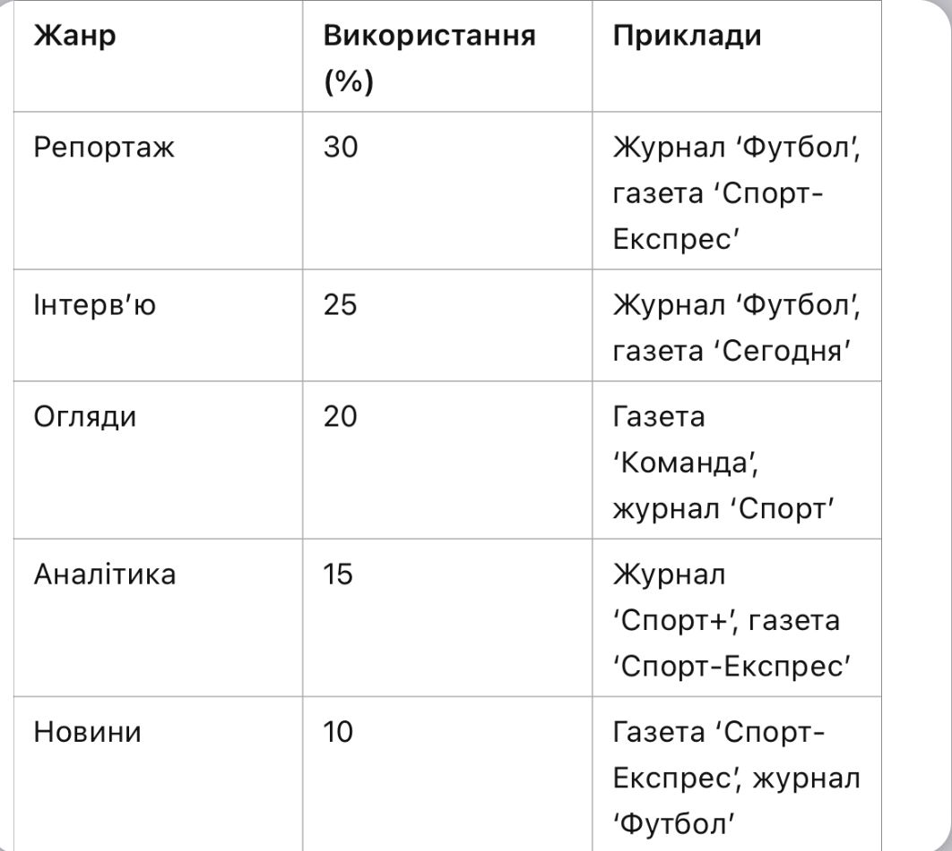
Жанри та приклади ЗМІ

Дослідження жанрово-стильових особливостей у друкованих спортивних ЗМІ виявило, що найпоширенішими жанрами є репортаж, інтерв'ю, коментар та аналітична стаття. Стильові особливості друкованих медіа характеризуються використанням специфічної спортивної термінології, експресивної лексики та різноманітних засобів виразності мови.
Аналіз жанрово-стильових особливостей у медіа показав, що ЗМІ мають свою специфіку подання спортивної інформації.
Стильові особливості українських спортивних медіа змінювалися під впливом різних політичних, економічних, соціальних та технологічних факторів у різні періоди історії. Від офіціозних ідеологічних текстів радянського періоду до динамічних, інтерактивних та мультимедійних матеріалів сучасності – цей шлях відображає загальний розвиток медіа в Україні.
Аналіз стильових особливостей українських спортивних медіа дозволяє побачити, як зміни в суспільстві, технологічні інновації та глобальні тенденції впливали на еволюцію спортивної журналістики. Від розповідей про героїв спорту до глибоких аналітичних матеріалів, від друкованих видань до цифрових платформ – українські спортивні медіа продовжують розвиватися, адаптуючись до нових викликів та потреб аудиторії.
Загалом, жанрово-стильова парадигма українських спортивних медіа відображає загальні тенденції розвитку спортивної журналістики, адаптуючись до особливостей різних типів ЗМІ та запитів аудиторії. Подальший розвиток української спортивної журналістики потребує вдосконалення жанрово-стильової парадигми з урахуванням світових стандартів та інноваційних підходів до висвітлення спортивних подій.

ВИСНОВКИ

Спортивна преса 90-х рр. зазнала значних трансформацій, пов'язаних із здобуттям Україною незалежності та переходом до ринкової економіки. У ХХІ ст. спортивна преса продовжила свій розвиток, адаптуючись до нових технологічних та суспільних викликів. Визначено стильові особливості українських спортивних медіа у різні періоди, що відображали загальні тенденції розвитку журналістики та мовно-культурні зміни в суспільстві.
Порівняльний аналіз жанрово-стильових особливостей українських та зарубіжних спортивних медіа показав, що українська спортивна журналістика розвивається в руслі світових тенденцій, проте має свою національну специфіку.
Встановлено, що кожен тип медіа має свою специфіку подання спортивної інформації, зумовлену технологічними можливостями та запитами аудиторії.
Розгляд особливостей висвітлення спортивної інформації та редагування різних жанрів спортивної журналістики дозволив виявити найбільш поширені жанри (репортаж, інтерв'ю, коментар, аналітична стаття) та дослідити стильові прийоми, характерні для спортивних медіа. Порівняльний аналіз жанрово-стильових особливостей українських та зарубіжних спортивних медіа показав, що українська спортивна журналістика розвивається в руслі світових тенденцій, проте має свою національну специфіку.
Аналіз жанрово-стильової парадигми українських спортивних медіа, проведений із використанням різних методів дослідження (контент-аналіз, лінгвостилістичний аналіз, порівняльний аналіз), дозволив виявити особливості функціонування жанрів та стилів у друкованих ЗМІ, телевізійних та інтернет-медіа. Встановлено, що кожен тип медіа має свою специфіку подання спортивної інформації, зумовлену технологічними можливостями та запитами аудиторії.
На основі проведеного дослідження розроблено рекомендації щодо вдосконалення жанрово-стильової парадигми українських спортивних медіа з урахуванням світових тенденцій. Зокрема, наголошено на необхідності впровадження інноваційних підходів до висвітлення спортивних подій, активнішого використання мультимедійних можливостей та інтерактивних форматів, а також підвищення якості аналітичного контенту.
Подальші дослідження жанрово-стильової парадигми українських спортивних медіа можуть бути спрямовані на вивчення впливу цифровізації на трансформацію жанрів та стилів спортивної журналістики, а також на розробку нових методів дослідження спортивного медіадискурсу.
На основі проведеного дослідження розроблено рекомендації щодо вдосконалення жанрово-стильової парадигми українських спортивних медіа з урахуванням світових тенденцій. Зокрема, наголошено на необхідності впровадження інноваційних підходів до висвітлення спортивних подій, активнішого використання мультимедійних можливостей та інтерактивних форматів, а також підвищення якості аналітичного контенту.
Подальші дослідження жанрово-стильової парадигми українських спортивних медіа можуть бути спрямовані на вивчення впливу цифровізації на трансформацію жанрів та стилів спортивної журналістики, а також на розробку нових методів дослідження спортивного медіадискурсу.
Таким чином, робота є комплексним дослідженням, що висвітлює історію розвитку, сучасний стан та перспективи вдосконалення жанрово-стильових особливостей спортивної журналістики в Україні.
Результати роботи мають теоретичне та практичне значення для розвитку спортивних медіа та можуть бути використані у подальших дослідженнях медіадискурсу.

СПИСОК ВИКОРИСТАНИХ ДЖЕРЕЛ

- Баранов О. А. Нові медіа та їх вплив на сучасне суспільство. Журнал соціальних комунікацій. 2022. Вип. 16. С. 67–72.
- Білоус О. М. Типологія жанрів спортивної журналістики: теоретичний аспект. Наукові записки Інституту журналістики. 2018. Т. 2(71). С. 8–19.
- Власенко І. П. Соціальні мережі як платформи для журналістики. Вісник сучасних комунікацій. 2019. Вип. 8. С. 33–37.
- Воронков П. К. Спортивний репортаж як жанр журналістики: особливості та тенденції розвитку. Вісник Львівського університету. Серія Журналістика. 2020. Вип. 48. С. 44–51.
- Городенко Л. Концепція блогу як технології нових медіа. URL: http://surl.li/ggmi (дата звернення: 08.04.2024).
- Гусєв А. В. Нарис серед інших жанрів друкованої спортивної преси. Література в контексті культури : зб. наук. праць. Київ : Видавничий дім Дмитра Бураго, 2014. Вип. 25. С. 39–45.
- Гусєв А. В. Спорт у дзеркалі друкованої преси. Українська освіта і наука в ХХІ столітті: погляд молоді : матеріали ІІ Всеукраїнської науково-практичної конференції молодих учених (11-12 травня 2016 року, м. Харків) / ред. кол.: Андрущенко О. А. (гол. ред.) та ін. Харків : ХНПУ, 2016. С. 15–19.
- Гусєв А. В. Форми взаємодії письменника та читача в Інтернеті. Основи екранного читання та особливості сприйняття та використання студентами інтернет-контенту : навч. посіб. Київ : Видавничий дім Дмитра Бураго, 2015. С. 66–70.
- Деркач М. С. Психологічні аспекти ведення блогів. Журнал психології та медіа. 2020. Вип. 5. С. 48–53.
- Дубняк К. В. Соціальні мережі Інтернет як засіб обміну інформацією. Держава та регіони. Серія: Соціальні комунікації. 2014. № 3. C. 122–126.
- Журавель Л. В. Візуальні медіа в сучасній журналістиці. Вісник візуальних досліджень. 2021. Вип. 12. С. 70–75.
- Задорожний П. К. Проблеми та перспективи розвитку спортивної журналістики в Україні. Журнал спортивних досліджень. 2022. Вип. 11. С. 102–107.
- Зайцева Н. О. Етика в соціальних мережах. Вісник етичних досліджень. 2020. Вип. 7. С. 44–49.
- Іващук А. А. Варіативність та взаємоперехід інформаційних жанрів у сучасній українській пресі : автореф. дис. ... канд. наук із соціальних комунікацій : 27.00.04. Київ, 2009. 17 с.
- Карпенко Ю. В. Використання цифрових платформ у журналістиці. Журнал цифрових технологій. 2019. Вип. 9. С. 53–58.
- Коваленко Т. І. Жанрові особливості нових медіа. Вісник жанрових досліджень. 2021. Вип. 15. С. 83–88.
- Колісник О. М. Структура інтернет-газет: квінтесентні особливості. Держава та регіони. Серія: Соціальні комунікації. 2011. Вип. 1. С. 63–66.
- Кость С. А. Жанрові особливості спортивної журналістики в Україні. Вісник Харківського національного університету імені В. Н. Каразіна. Серія «Соціальні комунікації». 2019. Вип. 15. С. 29–35.
- Сазонова Ю. О. Спортивна журналістика України: провідні тенденції розвитку. Вісник Харківської державної академії культури. Серія: Соціальні комунікації. 2017. Вип. 50. С. 181–190.
- Садівничий В. О. Типологічна система спортивної медіакомунікації України. Вісник Книжкової палати. 2015. № 8. С. 33–37.
- Сніцарчук Л. В. Преса Радянської України 20–30-х рр. ХХ ст. Вісник Дніпропетровського університету. Серія Літературознавство. Журналістика. Дніпро. 2008. № 12. С. 129–135.
- Тарасюк В. Специфіка подачі спортивних новин на українському телебаченні. Науковий вісник Ужгородського університету. Ужгород. 2010. Вип. 23. С. 118–121.
- Тіщенко О. В. Систематизація ознак англійського спортивного телерепортажу. Нова філологія. 2011. № 44. С. 144–149.
- Томенко О.А. Особливості висвітлення проблем розвитку неолімпійських видів спорту у вітчизняних засобах масової інформації. Харків : ХДАФК, 2015. С. 157 – 162.
- Третяк В. Л. Спортивне життя в Україні в довоєнний та окупаційний періоди. Література та культура Полісся. 2011. Вип. 66. С. 370–380.
- Шаповал Ю. І. Телевізійний репортаж як жанр і метод документування подій суспільного життя. Телевізійна й радіожурналістика : збірник науково-методичних праць. Львів, 2000. Вип. 3. С. 311–327.
- Щепанський Ю. Я., Тамбовцева М. Ю. Історія становлення спортивної журналістики в Україні. Обрії друкарства. 2014. № 1(3). С. 210–219.
- Янків І. Т. Українська спортивна термінологія (історико-методологічний аналіз) : автореф. дис. … канд. наук з фізичного виховання та спорту : 24.00.02. Луцьк, 2000. 19 с.

Декларація
академічної доброчесності
здобувача освітнього ступеня бакалавр
ЗНУ

Я, Пазій Володимир Олександрович, студент 4 курсу, форми навчання денної, спеціальність журналістика, освітньо-професійної програми «Редакторсько-видавнича діяльність і медіамоделювання», адреса електронної пошти paziivladimir786@gmail.com
- підтверджую, що написана мною кваліфікаційна робота бакалавра на тему «Жанрово-стильова парадигма українських спортивних медіа» відповідає вимогам академічної доброчесності та не містить порушень, що визначені у ст. 42 Закону України «Про освіту», зі змістом яких ознайомлений/ознайомлена;
- заявляю, що надана мною для перевірки електронна версія роботи є ідентичною її друкованій версії;
- згоден/згодна на перевірку моєї роботи на відповідність критеріям академічної доброчесності у будь-який спосіб, у тому числі за допомогою інтернет-системи, а також на архівування моєї роботи в базі даних цієї системи.

Дата ___________ Підпис ____________ В.О. Пазій

Дата ___________ Підпис ____________ Г. В.Микитів

